SCM Cloud 同类系统
功能逆向抽象、系统架构与详细设计说明书
基于公开资料的 clean-room 功能等价设计

项目 | 内容
目标入口 | app.360scm.com / WorkStation（登录保护）
文档版本 | v0.1 - 公开资料基线
生成日期 | 2026-07-13
交付范围 | 241 项详细功能；36 张结构/流程/时序/状态/类图；API、事件、非功能和实施计划

范围与准确性声明 目标站点当前公开入口跳转登录页，因此本文不是对供应商私有源代码、数据库或现网全部配置的复制。本文把公开产品资料、公开操作手册所能确认的能力与供应链领域建模结合，形成可独立实现的功能等价蓝图。所有推断均标注证据等级。

知识产权与实现方式 实现时可复现信息架构、交互效率和业务行为，但应使用原创品牌、图标、文案、样式令牌和代码；不要复制受保护的源代码、素材或绕过访问控制。

0 文档使用说明
先确认边界，再按“架构 - 流程 - 类图 - 功能规格 - 接口/事件 - 验收”推进实施。
版本 | 日期 | 说明
v0.1 | 2026-07-13 | 基于公开资料、公开历史操作手册和领域建模形成；登录后细节待核验。

0.1 证据等级
等级 | 含义 | 使用方式
A - 已确认 | 来自官方公开产品页或公开操作手册明确描述。 | 可作为能力范围基线，但具体字段/规则仍需登录后核验。
B - 强推断 | 由公开界面/手册、多个官方页面或典型产品行为交叉推断。 | 可进入原型和技术设计，验收前必须核对。
C - 建议实现 | 为保证一致性、安全、可扩展和可运营性而设计的 clean-room 方案。 | 不代表目标系统现有实现；作为自建系统的工程基线。

0.2 文档导航
- 1 执行摘要与边界
- 2 能力地图与系统上下文
- 3 建议系统架构
- 4 前端信息架构与页面规范
- 5 角色、权限和授权模型
- 6 详细功能规格
- 7 业务流程图
- 8 关键时序图
- 9 状态机与业务规则
- 10 领域模型与类图
- 11 API、事件与一致性
- 12 数据、安全与非功能
- 13 实施路线与验收
- 14 现网核验清单
- 15 参考资料

1 执行摘要与边界
公开资料能够确认该产品族覆盖 OMS、WMS、TMS、AMS、结算、供应链控制塔、移动应用、开放集成、IoT 与优化能力。目标工作台当前只公开登录页，现网菜单、字段、角色差异、客户定制和最新视觉样式无法在未授权状态下完整观察。[S01]-[S10]
建议采用“逻辑服务化、物理渐进”的路线：领域边界、事件契约和数据所有权按服务设计；首期可用模块化单体降低分布式复杂度，达到组织和负载阈值后再拆分。
核心难点 页面数量不是主要风险。真正困难的是订单承诺与执行、库存并发与离线扫描、运输计划与实时事件、预约容量与现场资源、费率版本与财务可追溯这五类一致性。本文所有状态机、聚合和事件契约都围绕这些不变量设计。

1.1 已确认的能力边界
- OMS：多渠道订单、全生命周期、分配/拆合、协同、WMS/TMS 集成、结算和可视化。[S02]
- WMS：入库、库存、出库、条码、波次/拣选路径、增值服务、劳务和设备集成。[S03][S09]
- TMS：运输订单、计划配载、承运商委托、跟踪、自动计费、移动端、预约、车队/IoT、KPI。[S04][S08]
- AMS：仓库/月台容量、照单/无单/循环预约、签到、排队、靠台和作业分析。[S05]
- 控制塔/AI：端到端事件、例外、BI/大屏、路径/装载/需求/库存/网络优化。[S06][S07]

1.2 当前不能直接确认的内容
- 现网完整菜单树、全部字段、按钮级权限、隐藏特性开关、行业扩展和客户配置。
- 供应商真实源代码、数据库表、微服务边界、部署拓扑、第三方组件与私有接口。
- 当前登录后界面的像素级样式；公开手册中的界面可用于理解交互模式，但可能是历史版本。

2 能力地图与系统上下文
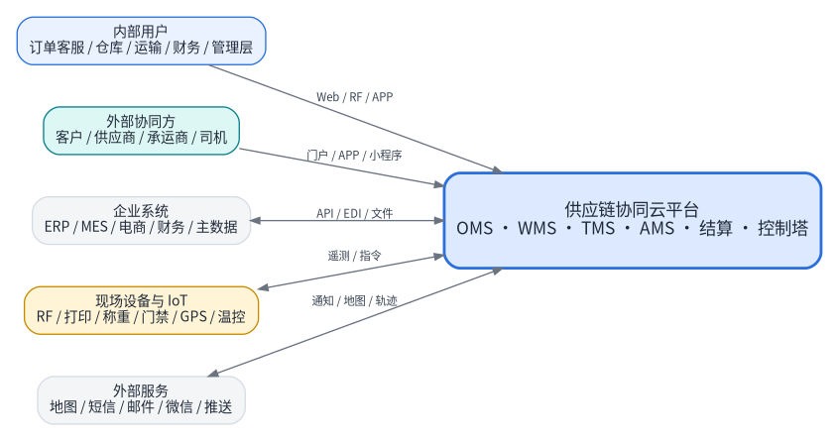
图 2-1 系统上下文：内部用户、合作伙伴、企业系统和设备围绕统一供应链平台协同
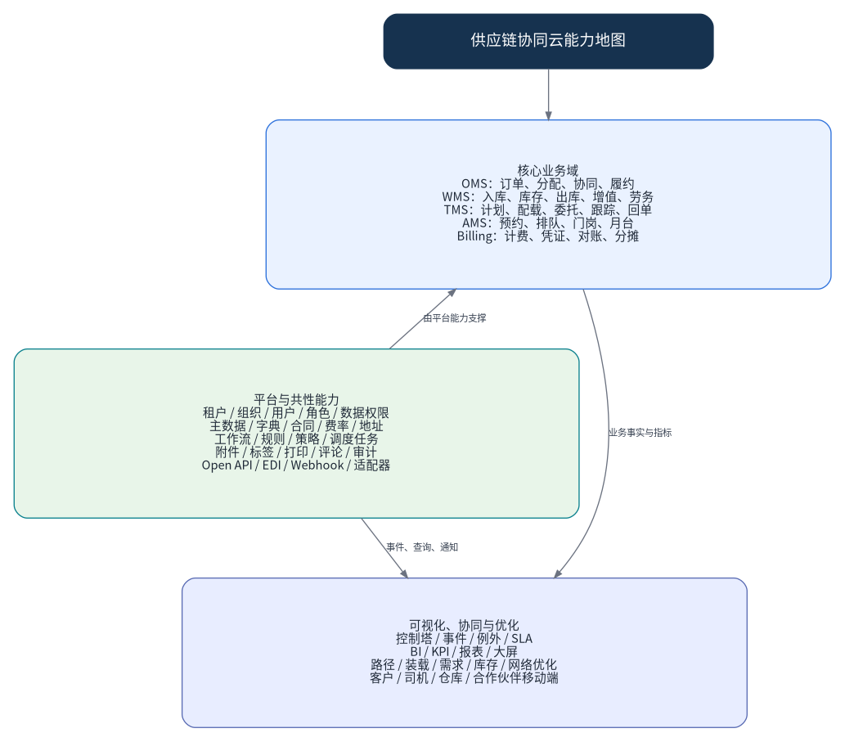
图 2-2 能力地图：核心业务域、平台能力和可视化/优化能力

2.1 核心参与者
参与方 | 主要目标 | 典型入口
企业内部 | 订单履约、仓库作业、运输计划、预约现场、财务对账、运营决策 | Web 工作台、RF/PDA、控制塔大屏
客户/供应商 | 下单、确认、ASN、预约、跟踪、签收、评价、对账 | 客户/伙伴门户、APP、小程序
承运商/司机 | 接单、报价、派车、节点上报、定位、异常、POD | 承运商门户、司机 APP
外部企业系统 | 同步主数据、订单、库存、财务、生产与电商数据 | Open API、EDI、SFTP、Webhook
设备/服务 | 扫描、打印、称重、门禁、定位、温控、地图、消息 | IoT Hub、设备网关、第三方服务

3 建议系统架构
逻辑边界精确，部署形态可以从模块化单体平滑演进为服务化。
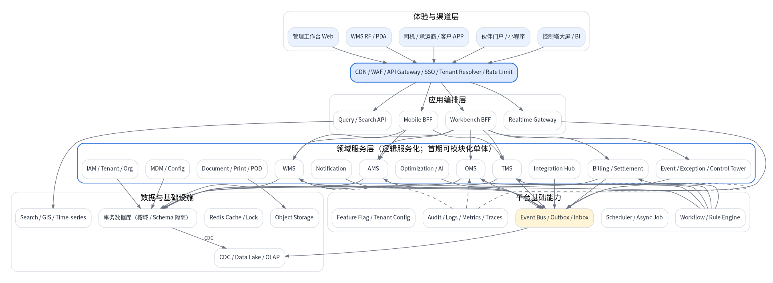
图 3-1 逻辑架构：渠道、编排、领域、平台基础能力和数据基础设施
领域服务不得通过跨库 JOIN 读取他域内部表。跨域写入使用命令/API 或领域事件；跨域查询由搜索和读模型聚合。

3.2 参考部署拓扑
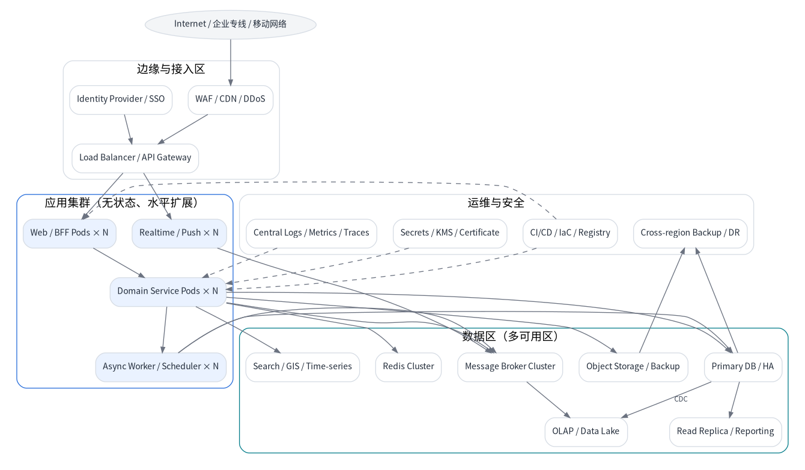
图 3-2 参考部署：边缘接入、无状态应用集群、多可用区数据层与运维安全

3.3 事件与数据架构
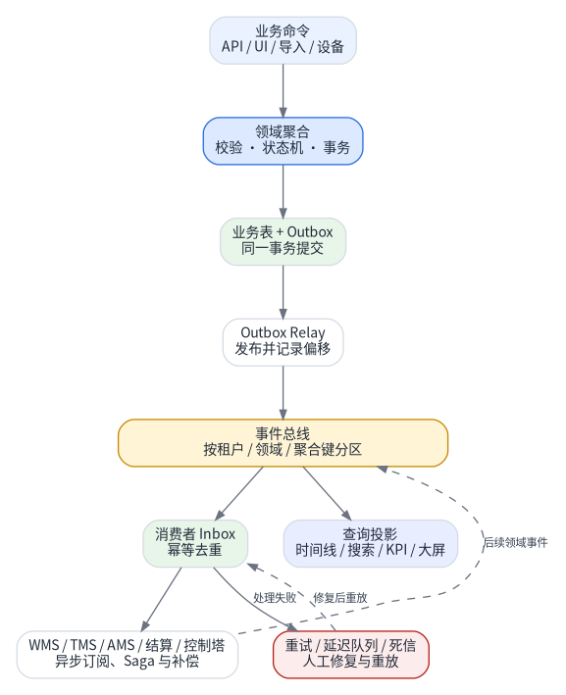
图 3-3 事件与数据流：事务内 Outbox、消费者 Inbox、重试/死信和查询投影

3.4 多租户与安全架构
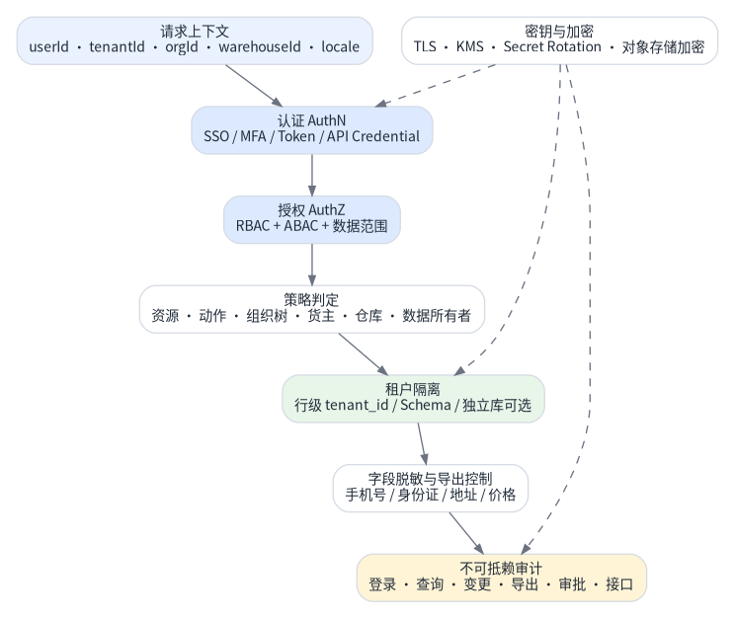
图 3-4 租户与安全：认证、RBAC+ABAC、数据隔离、脱敏、审计和密钥治理

3.5 架构原则
原则 | 落地要求
领域所有权 | OMS、WMS、TMS、AMS、Billing、Control Tower 各自拥有状态机和数据库对象；外域只持 ID/必要快照。
事件驱动 | 跨域传播版本化事实；Outbox/Inbox 解决提交与发布原子性、重复投递、重试和重放。
规则可解释 | 分配、上架、波次、承运商、时隙和计费都保存规则版本、命中条件和排除原因。
同步最小化 | 用户必须立即知道结果的命令同步；优化、批量、报表和跨域编排异步。
配置版本化 | 流程、规则、模板、费率和字典通过发布版本生效，历史业务引用当时版本。
可观测 | traceId 与订单、任务、运单、预约、凭证业务号串联，可从一笔订单定位跨域步骤。
渐进拆分 | 首期可模块化单体，但代码包、Schema、事件契约和团队责任按 bounded context 隔离。

3.6 多租户数据隔离选择
模式 | 适用场景 | 优点 | 约束
共享库 + tenant_id | 标准租户 | 成本低、运维简单 | 强制行级过滤、分区和防越权测试。
共享实例 + 独立 Schema | 中大型/监管租户 | 隔离清晰、迁移较易 | Schema 数量和迁移编排复杂。
独立数据库 | 超大租户/专属合规 | 性能、备份和加密隔离最佳 | 成本和版本运维更高。
推荐：混合 | 默认共享，大租户可迁移 | 兼顾成本与隔离 | ID、事件、配置和迁移工具从第一天支持。

4 前端信息架构与页面规范
目标是高度相似的工作效率与信息密度，而不是复制品牌素材或受保护的前端代码。
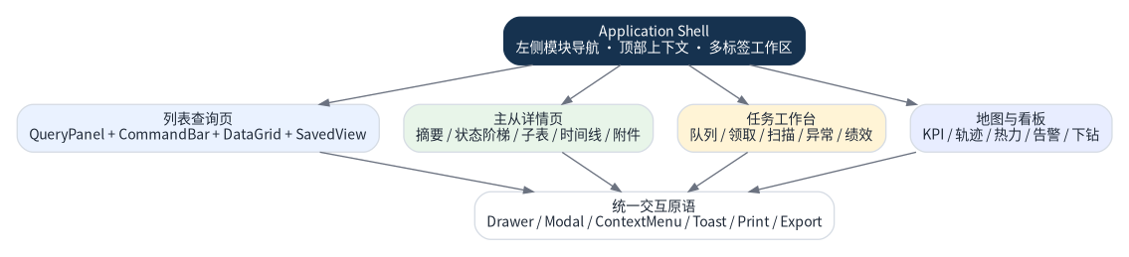
图 4-1 前端结构：应用壳、核心页面模板与统一交互原语
建议的视觉基线 可采用深色窄侧栏、浅色顶部上下文栏、多标签工作区、紧凑数据表格、右键/底部动作、右侧详情抽屉和统一状态色。品牌名、图标、插画、文案、CSS 与组件实现使用原创资产。

4.1 页面路由与模块清单
模块 | 建议路由 | 主要内容 | 模板
工作台 | /workbench | 待办、快捷入口、最近访问、收藏、KPI 摘要 | 工作台模板
租户/组织/用户/角色 | /admin/* | 租户、组织树、用户、角色、权限、数据范围 | 列表+树+抽屉
配置/工作流/规则 | /admin/config|workflows|rules | 配置版本、流程设计、规则模拟与发布 | 设计器+版本历史
主数据 | /mdm/products|partners|warehouses|contracts | 商品、伙伴、地址、仓库、合同、费率 | 主从编辑
OMS 订单 | /oms/orders | 订单查询、详情、审核、冻结、分配、释放 | 列表+详情
OMS 分配/异常 | /oms/allocation|exceptions | 分配决策、欠货、例外工作台 | 工作台
WMS 入库 | /wms/inbounds|receiving|inspection|putaway | 预期、收货、质检、上架 | 列表+任务
WMS 库存 | /wms/inventory|counts|transfers | 库存、批次序列、盘点、移库、调整 | 查询+任务
WMS 出库 | /wms/outbounds|waves|picks|packing|loading | 出库、波次、分配、拣选、包装、装车 | 列表+任务
TMS 运输 | /tms/orders|planning|shipments|tracking | 订单池、计划、委托、派车、跟踪 | 计划板+列表+地图
AMS 预约 | /ams/calendar|appointments|yard | 容量、预约、门岗、排队、月台 | 日历+现场看板
结算中心 | /billing/calculations|vouchers|reconciliation | 计费、凭证、对账、发票、收付款 | 列表+明细
控制塔 | /control/orders|inventory|transport|alerts | 端到端视图、地图、告警、SLA、例外 | 大屏+工作台
集成中心 | /integration/endpoints|messages|jobs | 端点、映射、消息、重试、回放 | 监控台
报表中心 | /reports|dashboards | 保存报表、指标、订阅、导出 | 报表设计器

4.2 前端组件契约
组件 | 行为与约束
ApplicationShell | 左侧深色模块导航；顶部租户/组织/仓库/语言/用户；多标签内容区；全局消息和命令面板。
QueryPanel | 字段化筛选、快速筛选、日期范围、展开/收起、重置、保存视图；查询条件序列化到 URL 或页面会话。
CommandBar | 新建、审核、冻结、释放、导入、导出、打印等动作；根据资源、状态和数据权限动态启用。
DataGrid | 服务端分页/排序/筛选；固定列、列显隐、聚合、批量选择、行上下文菜单、导出当前视图。
MasterDetail | 左侧列表或主表，右侧抽屉/下方子表展示明细；保存时带 version，冲突提示比较。
StatusBadge/Stepper | 统一颜色与状态词；状态阶梯显示已完成、当前、不可达和异常节点。
Timeline | 跨域事件按时间、来源、操作者和 traceId 展示；支持过滤、附件和原始消息权限查看。
TaskWorkbench | 待处理队列、领取/转派、扫描步骤、异常、计时和绩效；支持键盘/扫码枪快速操作。
Map/Gantt/Calendar | 运输地图、计划甘特、预约容量日历使用同一选择和详情抽屉约定。
Drawer/Modal | 抽屉用于上下文编辑，模态框用于短决策；复杂业务不在多层模态中完成。
Toast/NotificationCenter | 短反馈使用 Toast；可行动或需追踪的消息进入消息中心/例外工单。
FieldUpdater | 批量更新所选对象的允许字段，展示影响数量、权限和逐行失败，不支持绕过状态机。

4.3 高相似交互细节
- 表格默认紧凑密度：表头固定、服务端分页、行选中、首列业务号可进入详情；列配置、筛选和视图持久化到用户。
- 动作同时可出现在顶部 CommandBar、行右键菜单或底部菜单，但必须由同一 Action Registry 决定权限、状态条件和确认文案。
- 编辑页采用主信息+子表页签/侧边纵向页签；保存、审核、返回等关键命令固定位置，避免每个模块各自设计。
- 异步动作立即返回 jobId 或受理状态，列表显示进度；成功 Toast 仅作短反馈，失败详情进入可复制的错误面板。
- 键盘、扫码枪和移动端操作路径单独设计；RF 不直接复用桌面表格页面。

5 角色、权限与授权模型
角色 | 主要职责 | 关键边界
平台管理员 | 租户开通、套餐、全局配置、平台运维 | 不可查看租户业务明细，除非使用受审计的支持会话。
租户管理员 | 组织、用户、角色、数据范围、租户配置 | 不能绕过业务审批或直接修改业务流水。
主数据管理员 | 商品、伙伴、地址、仓库、合同、费率 | 关键变更需审批，不能修改历史业务快照。
订单客服/运营 | 订单录入、审核、冻结、分配、变更、异常 | 只能在授权客户/组织范围内操作。
仓库主管 | 任务、波次、库存、盘点、人员和设备 | 库存调整、解冻和发运确认需更高动作权限。
仓库作业员 | RF 收货、上架、拣选、包装、装车 | 只看到已分配或可领取任务，关键异常需主管确认。
运输计划员/调度员 | 运输计划、配载、承运商、车辆司机、改派 | 费用超阈值、非合同承运商和超载方案需审批。
承运商管理员 | 接单、报价、车辆司机、跟踪、回单、对账 | 只能访问分配给本伙伴的数据。
司机 | 本人任务、导航、节点、异常、签收、POD | 不能查看商业费率和其他司机任务。
预约管理员/门岗 | 容量、时隙、审批、签到、排队、月台 | 容量扩容、爽约豁免需额外权限。
财务 | 计费、凭证、对账、发票、收付款、期间关闭 | 费率维护与凭证审批应职责分离。
控制塔运营 | 事件、SLA、告警、例外工单、看板 | 补偿动作仍需调用各业务域命令并鉴权。
客户/供应商 | 本方订单、ASN、预约、追踪、签收、对账 | 数据范围绑定伙伴 ID，内部评论不可见。
审计/只读 | 审计日志、报表和历史快照 | 无业务写权限，导出受控并留痕。

5.1 命令授权顺序
- 认证：账号/令牌/设备是否有效，租户上下文是否可信。
- 资源授权：角色是否允许访问模块、API、动作和字段。
- 数据授权：组织树、仓库、货主、伙伴、创建者或自定义属性是否满足。
- 状态授权：当前业务状态是否允许动作，例如已发运不能直接取消。
- 业务规则：额度、证照、库存、费率、时间窗等是否满足。
- 审计：记录决策、操作者、前后值、IP/设备、traceId 和失败原因。

6 详细功能规格
本节共 241 项功能。A/B/C 表示证据等级，不等同于优先级。

6.1 平台、租户与共性能力
多租户 SaaS 的身份、配置、规则、工作流、审计和统一工作台。
ID | 功能与参与者 | 处理、规则与边界 | 输入/输出/状态 | 证据
PLT-001 | 租户开通与生命周期  参与者：平台管理员、租户管理员 | 创建租户代码、默认语言/时区/币种、套餐能力和初始管理员；支持启用、暂停、到期和归档。所有业务表必须携带 tenant_id，租户切换必须重新计算权限上下文。 | 输入：租户资料、隔离模式；输出：Tenant、默认组织、管理员。状态：Provisioning→Active→Suspended→Archived。 | C
PLT-002 | 多组织与业务域树  参与者：租户管理员 | 维护集团、法人、事业部、仓库和运输组织树；组织路径用于权限继承、审批路由、配置覆盖和汇总。移动节点时做循环校验并异步重建 path。 | 输入：组织类型、父组织；输出：组织树、数据范围。 | A/B [S01][S08]
PLT-003 | 用户、人员与账号分离  参与者：租户管理员 | 账号负责认证，人员档案负责业务责任；支持批量导入、启停、解锁、有效期和离职交接，历史单据保留责任人快照。 | 输出：User、Person、IdentityBinding。异常：重复账号、身份源冲突。 | B/C
PLT-004 | SSO、MFA 与 API 凭证  参与者：安全管理员、集成管理员 | 支持 OIDC/SAML/企业目录、本地账号、多因素和服务账号；令牌包含租户、组织、设备与权限版本，敏感操作可二次认证。 | 输出：Session、Token、ApiCredential；审计登录成功/失败和因子变更。 | C
PLT-005 | 角色与资源权限  参与者：租户管理员、安全管理员 | 资源粒度覆盖菜单、页面、API、按钮、字段和导出；角色可继承模板，后端命令必须再次鉴权，前端隐藏不作为安全边界。 | 输入：Role、Permission；输出：可审计 Allow/Deny 决策。 | A/B [S08]
PLT-006 | 数据权限与 ABAC  参与者：租户管理员 | 按组织树、仓库、货主、伙伴、创建者、区域或自定义属性限定数据；策略采用显式表达式并缓存，缓存键包含权限版本。 | 输出：DataScope、PolicyDecision；异常：范围表达式无效。 | C
PLT-007 | 工作台与多标签会话  参与者：全体 Web 用户 | 左侧模块导航、顶部租户/组织/仓库切换、工作区多标签、最近访问和收藏；标签保存查询条件与未提交草稿，关闭前提示脏数据。 | 输出：WorkspaceLayout、PageSession、Favorite。 | B [S08]
PLT-008 | 待办与消息中心  参与者：全体用户 | 聚合审批、异常、到期任务、接口失败和通知；支持按严重度、业务域、责任组筛选，一键跳转到业务对象并记录已读。 | 输出：InboxItem、NotificationRead。 | B/C
PLT-009 | 分层配置与版本发布  参与者：实施顾问、租户管理员 | 按租户→组织→仓库→客户层级继承与覆盖；发布前做差异预览、依赖校验、灰度生效和回滚。业务对象记录实际使用的配置版本。 | 输出：ConfigVersion、PublishRecord。 | C
PLT-010 | 业务字典与原因码  参与者：主数据管理员 | 维护状态原因、异常类型、单位、包装级别、温层、服务类型等；停用字典不能影响历史快照，关键原因码要求备注或附件。 | 输出：Dictionary、DictionaryItem。 | B/C
PLT-011 | 单号与编码规则  参与者：实施顾问 | 按租户、组织、业务类型、日期和流水生成订单号、任务号、LPN、运单号和预约号；高并发使用号段或数据库序列确保不重复。 | 输出：NumberRule、SequenceReservation。 | C
PLT-012 | 工作流设计与版本化  参与者：业务管理员、实施顾问 | 以节点、条件、候选人、超时和回退定义审批/任务流程；已运行实例绑定不可变版本，新版本只影响后续实例。 | 输出：WorkflowDefinition、WorkflowInstance。 | B/C
PLT-013 | 统一审批中心  参与者：审批人、业务主管 | 支持同意、拒绝、退回、加签、转交、撤回和批量审批；候选人由组织、角色、金额和业务属性计算，动作写入审计。 | 状态：Pending→Approved/Rejected/Returned/Cancelled。 | B/C
PLT-014 | 规则引擎与决策追踪  参与者：实施顾问、运营人员 | 承载订单分配、库位、波次、承运商、时隙和计费规则；按优先级求值，保存命中、排除和输入快照，支持模拟而不落单。 | 输出：RuleDecision、EvaluationTrace。 | C
PLT-015 | 调度任务与异步作业  参与者：运维、业务管理员 | 支持一次性/周期/事件触发任务，包含并发限制、超时、重试、取消、进度和结果文件；多实例通过租约避免重复执行。 | 输出：JobDefinition、JobRun、JobLog。 | C
PLT-016 | 附件与对象存储  参与者：全体用户 | 附件采用预签名上传，元数据与业务对象关联；支持病毒扫描、类型/大小限制、版本、保留期和权限校验，敏感附件水印下载。 | 输出：FileObject、AttachmentLink。 | B/C
PLT-017 | 打印、标签与模板  参与者：仓库、运输、客服 | 模板按租户、客户、仓库、单据类型和语言版本化；支持箱唛、托盘标、拣货单、装箱单、运单、回单和预约凭证，打印任务可路由指定打印机。 | 输出：PrintTemplate、PrintJob、LabelData。 | A/B [S03][S08][S09]
PLT-018 | 评论、@提及与协同记录  参与者：客服、计划员、伙伴 | 业务对象下支持评论、内部/外部可见性、@责任人、附件和解决标记；评论不能代替状态变更，但可成为例外工单证据。 | 输出：CommentThread、Mention、Activity。 | B/C
PLT-019 | 通知模板与多渠道发送  参与者：系统、业务管理员 | 事件触发站内信、邮件、短信、微信或推送；模板变量白名单化，按订阅偏好、免打扰和升级策略路由，失败支持重试/降级。 | 输出：Notification、DeliveryAttempt。 | A/B [S06]
PLT-020 | 审计日志与数据变更历史  参与者：安全、内审、管理员 | 记录登录、查询敏感数据、导出、审批、接口调用和业务变更；重要变更保存 before/after、traceId、IP 和设备，审计不可由业务用户删除。 | 输出：AuditLog、ChangeHistory。 | C
PLT-021 | 批量导入、校验与回执  参与者：主数据、客服、计划员 | 上传 Excel/CSV 后先预检字段、字典、重复和业务规则；按行返回错误，不允许部分覆盖未知数据；大批量异步处理并生成回执。 | 状态：Uploaded→Validating→Ready→Importing→Completed/Failed。 | B [S08]
PLT-022 | 导出与数据脱敏  参与者：全体用户 | 导出复用当前筛选、排序和列配置；按数据权限与字段策略脱敏，超阈值转异步任务并限制下载有效期，导出动作强制审计。 | 输出：ExportJob、DownloadToken。 | B/C
PLT-023 | 统一搜索与保存视图  参与者：全体用户 | 支持业务号、外部号、伙伴、商品、状态和时间范围组合检索；保存个人/共享视图、列宽、排序、聚合和快速筛选。 | 输出：SavedView、SearchQuery。 | B [S08]
PLT-024 | 国际化、时区与单位  参与者：跨区域用户 | 界面、字典、模板和通知支持多语言；时间以 UTC 存储、按业务时区显示；数量同时保存原单位和基础单位，金额包含币种与舍入规则。 | 输出：LocaleContext、UnitConversion。 | C
PLT-025 | 特性开关与渐进发布  参与者：产品管理员、运维 | 按租户、组织、角色或百分比启用新功能；支持新旧流程并行、快速回退和实验指标，关键业务记录开关版本。 | 输出：FeatureFlagDecision。 | C

6.2 主数据与基础配置
OMS、WMS、TMS、AMS 和计费共享的受控业务语义。
ID | 功能与参与者 | 处理、规则与边界 | 输入/输出/状态 | 证据
MDM-001 | 商品与 SKU 主数据  参与者：主数据管理员 | 维护 SKU、名称、分类、基础单位、温层、危险属性、条码、批次/序列规则和保质期；变更影响新业务，历史单据使用快照。 | 输出：Product、ProductVersion、Barcode。 | A/B [S02][S03]
MDM-002 | 包装层级与单位换算  参与者：主数据管理员 | 定义件、箱、托、重量和体积换算，支持非整倍包装及客户专用包装；任务生成引用当时的 PackageSpec 版本。 | 输出：PackageSpec、UomConversion。 | A/B [S03][S09]
MDM-003 | 客户、供应商与承运商  参与者：主数据管理员、采购、运输 | 统一伙伴档案、角色、联系人、地址、税务、信用、证照和服务能力；同一法人可承担多个角色，外部编码通过映射表管理。 | 输出：Partner、PartnerRole、ExternalCodeMap。 | A/B [S02][S04]
MDM-004 | 地址、地理编码与服务区域  参与者：主数据、运输计划员 | 地址标准化、经纬度、行政区、时间窗、进出场说明和地理围栏；地理编码失败进入人工校正，不覆盖原始文本。 | 输出：Address、GeoPoint、ServiceZone。 | B/C
MDM-005 | 仓库、库区、库位与月台  参与者：仓库管理员 | 维护仓库、库区、通道、库位、暂存区、门岗、月台及容量；状态停用前检查库存、未完任务和未来预约。 | 输出：Warehouse、Location、Dock、Gate。 | A/B [S03][S05]
MDM-006 | 车辆、设备与司机档案  参与者：运输管理员 | 维护车型、载重、容积、温控、车牌、司机证照和可用状态；证照到期触发提醒并阻止指派。 | 输出：Vehicle、EquipmentType、Driver、Certificate。 | A/B [S04]
MDM-007 | 合同、费率卡与有效期  参与者：商务、财务 | 合同关联客户/供应商/承运商，费率按路线、区域、车型、重量、体积、里程、时间和附加服务版本化；重叠有效期必须冲突校验。 | 输出：Contract、RateCard、RateVersion。 | A/B [S02][S04]
MDM-008 | 日历、班次与工作时间  参与者：仓库、运输、预约管理员 | 定义营业日、节假日、班次、截单时间和资源工作时段；计划、预约和 SLA 统一引用日历服务。 | 输出：BusinessCalendar、Shift、WorkingWindow。 | B/C
MDM-009 | 主数据映射与外部编码  参与者：集成管理员 | 维护 ERP、客户、承运商和设备系统的外部编码映射；同一来源+对象类型+外部码唯一，变更保留版本。 | 输出：ExternalCodeMap、MappingVersion。 | B/C
MDM-010 | 主数据质量与审批  参与者：主数据管理员、审批人 | 必填、重复、地址、证照、单位和引用完整性评分；低质量数据可草稿保存但不能参与履约，关键变更走审批。 | 输出：DataQualityIssue、ApprovalTask。 | C

6.3 OMS 订单管理与履约编排
订单从多渠道进入，到分配、释放、仓储/运输执行和客户协同的全生命周期。
ID | 功能与参与者 | 处理、规则与边界 | 输入/输出/状态 | 证据
OMS-001 | 多渠道订单接入  参与者：ERP、电商、客户、客服 | 支持 API、EDI、文件、门户和人工录入销售、采购、调拨、退货等订单；统一转换为内部订单模型，保留来源报文和映射版本。 | 输出：BusinessOrder、RawMessageRef。 | A [S02]
OMS-002 | 幂等去重与外部编号  参与者：集成系统、客服 | 按租户+渠道+外部订单号+版本或 Idempotency-Key 去重；重复内容返回原结果，内容冲突创建数据异常而非覆盖。 | 输出：IdempotencyRecord、DuplicateCase。 | B/C
OMS-003 | 订单字段与业务规则校验  参与者：系统、客服 | 校验伙伴、商品、地址、数量、单位、时间窗、信用、禁运和必填扩展字段；错误按字段返回，警告可经授权强制通过。 | 状态：Draft/Invalid→Open。 | A/B [S02]
OMS-004 | 订单草稿与版本控制  参与者：客服、客户 | 草稿可保存未完整数据；正式提交后使用乐观锁和变更版本，外部变更必须引用原版本，避免覆盖并发处理。 | 输出：OrderVersion、ChangeSet。 | B/C
OMS-005 | 订单审核与风险检查  参与者：审批人、客服 | 根据金额、客户、品类、信用和异常标记决定自动审核或人工审批；审核通过后冻结关键商业字段，后续修改走变更单。 | 状态：Open→Approved/Rejected/Hold。 | A/B [S02]
OMS-006 | 合单与拆单  参与者：客服、系统 | 按客户、地址、时间窗、仓库、温层和运输模式合并/拆分；保留原订单与履约单映射，金额和数量分摊可追溯。 | 输出：MergeGroup、SplitRelation。 | A [S02]
OMS-007 | 优先级与履约排序  参与者：客服、运营 | 支持订单级和行级优先级、VIP、加急、截单时间和 SLA 权重；优先级变化触发重新分配但不得抢占已实物执行库存。 | 输出：PriorityDecision。 | A/B [S02]
OMS-008 | 订单冻结与解冻  参与者：客服、风控、财务 | 按支付、信用、地址、合规、客户请求或异常冻结；冻结可限定订单或行，阻止释放但保留分配；解冻要求原因和权限。 | 输出：OrderHold、ReleaseRecord。 | A [S02]
OMS-009 | 库存可承诺 ATP 查询  参与者：客服、客户 | 聚合 WMS 可用库存、在途、预期入库和安全库存，按仓库/货主/批次返回可承诺日期；结果带快照时间和不确定性。 | 输出：AvailabilityPromise。 | A/B [S02]
OMS-010 | 履约来源与仓库分配  参与者：系统、运营 | 按库存、距离、服务区、成本、产能、时限、客户偏好和分单上限选择仓库/供应商；保存候选、排除原因和规则版本。 | 输出：Allocation、SourcingDecision。 | A [S02]
OMS-011 | 分配预占与释放  参与者：系统、库存计划员 | 分配成功后向 WMS 预占或创建履约请求；超时、取消或策略变更释放预占，跨域通过幂等命令和事件确认。 | 状态：Proposed→Reserved→Released/Failed。 | A/B [S02]
OMS-012 | 履约单生成  参与者：系统、仓库 | 按仓库、货主、订单类型生成入库、出库、调拨履约单和行；履约单独立状态机，OMS 通过事件聚合进度。 | 输出：FulfillmentOrder、FulfillmentLine。 | A [S02]
OMS-013 | 运输需求生成  参与者：系统、运输计划员 | 基于提货/送货地址、时间窗、重量体积、温层和服务等级生成运输需求；直运和多段运输可拆分多个请求。 | 输出：ShipmentRequest。 | A [S02][S04]
OMS-014 | 订单释放与截单  参与者：客服、系统 | 审核、分配和依赖满足后释放；支持批量、按日历自动释放和截单前修改，释放后变更需检查仓储/运输执行进度。 | 状态：Approved/Allocated→Released。 | A [S02]
OMS-015 | 伙伴订单协同  参与者：客户、供应商、客服 | 客户可确认、修改或取消请求；供应商可接单、承诺交期、反馈缺货和发货信息；每次协同形成结构化事件和评论。 | 输出：PartnerConfirmation、PromiseDate。 | A [S02]
OMS-016 | 供应商 ASN 预告  参与者：供应商、采购、仓库 | 供应商按采购订单创建 ASN，包含箱/托、批次、预计到达和运输信息；超量/重复/过期校验后推送 WMS 与 AMS。 | 输出：PartnerASN、ASNLine。 | A/B [S02][S03]
OMS-017 | 订单状态时间线  参与者：全体业务用户 | 将订单、履约、仓库、运输、预约、结算事件按业务时区汇总；显示来源、操作者、原状态、新状态、附件和 traceId。 | 输出：OrderTimelineProjection。 | A/B [S02]
OMS-018 | 订单变更单  参与者：客户、客服、审批人 | 正式订单修改数量、地址、日期、服务级别时创建变更单；评估库存、任务、运单和费用影响，需各域确认后原子生效或补偿。 | 输出：OrderChange、ImpactAssessment。 | B/C
OMS-019 | 订单取消与撤销执行  参与者：客户、客服 | 按状态判断可直接取消、需撤销预占、需取消仓库任务或需运输改派；不可逆执行后转退货/补偿流程。 | 状态：Open/Approved/Allocated→Cancelled。 | A/B [S02]
OMS-020 | 部分履约与欠货  参与者：客服、库存计划员 | 订单行可分批履约，记录已承诺、已分配、已发运、已交付和取消数量；欠货可等待、替代、改仓或取消。 | 输出：Backorder、PartialFulfillment。 | A/B [S02]
OMS-021 | 替代品与客户确认  参与者：客服、客户 | 按商品替代组、价格和兼容约束推荐替代品；需要客户确认的替代在时限内未响应则按策略取消或继续等待。 | 输出：SubstitutionProposal、Decision。 | B/C
OMS-022 | 退货授权 RMA  参与者：客户、客服 | 校验原订单、可退数量、时间窗、商品条件和费用；生成 RMA、逆向运输或退仓请求，支持退款、换货、维修和拒绝。 | 状态：Requested→Authorized→Received→Resolved→Closed。 | A/B [S02]
OMS-023 | 订单异常与人工工作台  参与者：客服、运营 | 聚合校验失败、分配失败、长时间未释放、履约短缺、运输延误和签收差异；可批量指派、冻结、重试或创建补偿。 | 输出：OrderExceptionCase。 | B/C
OMS-024 | SLA 与承诺时间监控  参与者：客服、控制塔 | 计算确认、分配、释放、发货和交付 SLA，考虑日历和暂停原因；临近超时预警，超时升级并保存责任域。 | 输出：SlaClock、SlaBreachEvent。 | B/C
OMS-025 | 订单费用与结算请求  参与者：客服、财务 | 订单商业费用、折扣、附加服务和履约事实汇总为结算请求；实际仓储/运输费用由计费域计算，不在 OMS 直接改账。 | 输出：SettlementRequest、ChargeFactRef。 | A/B [S02]
OMS-026 | 订单查询、报表与批量动作  参与者：客服、运营 | 支持多条件查询、保存视图、列聚合、批量审核/冻结/释放/导出；批量动作逐单鉴权和校验，返回成功/失败明细。 | 输出：BatchCommandResult。 | B [S08]
OMS-027 | 客户门户自助服务  参与者：客户 | 客户查看订单、承诺、库存可用、发货、轨迹、签收、附件和对账状态；可在权限和状态允许时修改、取消、创建退货。 | 输出：CustomerOrderView。 | A/B [S01][S02]

6.4 WMS 仓储管理
覆盖入库、库存、出库、增值服务、劳务、RF 和设备集成。
ID | 功能与参与者 | 处理、规则与边界 | 输入/输出/状态 | 证据
WMS-IN-001 | 入库单与预期收货  参与者：采购、仓库、系统 | 接收采购、退货、调拨、生产或 ASN 生成入库单；按仓库、货主和来源拆分，校验商品、包装、批次和预计到达。 | 状态：Draft→Expected→Arrived→Receiving→Completed。 | A [S03][S09]
WMS-IN-002 | ASN 与包装层级解析  参与者：供应商、收货员 | 解析箱、托、LPN、商品和数量层级；支持完整 ASN、简化 ASN 和无 ASN 收货，重复 LPN 或超量按策略拦截。 | 输出：InboundPackage、HandlingUnit。 | A [S03][S09]
WMS-IN-003 | 入库预约关联  参与者：预约管理员、仓库 | 入库单/ASN 可创建或关联 AMS 预约；预约确认回写预计到场、车辆和月台，改期不改变订单数量。 | 输出：AppointmentOrderLink。 | A [S05][S10]
WMS-IN-004 | 到场签到与月台接收  参与者：门岗、收货员 | 门岗签到后更新到场事件；按预约、优先级和月台状态开启收货，未预约车辆可走临时登记和审批。 | 输出：ArrivalEvent、DockAssignmentRef。 | A/B [S05]
WMS-IN-005 | 收货任务创建与指派  参与者：收货主管 | 按入库单、月台、工作量和班组生成任务；支持自动派工、抢单、转派、暂停和并行收货，任务版本防止多人重复。 | 输出：ReceiptTask、LaborAssignment。 | A/B [S03]
WMS-IN-006 | 条码扫描与商品识别  参与者：收货员、RF | 扫描订单、商品、箱码、托盘码和库位；支持 GS1/客户码映射，无法识别进入人工选择并记录原始条码。 | 输出：ScanEvent、BarcodeResolution。 | A [S03][S09]
WMS-IN-007 | 盲收与按单收货  参与者：收货员 | 可配置隐藏预期数量的盲收，或显示订单数量的按单收货；超收、短收和替代包装需要原因与授权。 | 输出：ReceiptLine、ReceivingVariance。 | A/B [S03]
WMS-IN-008 | 批次、序列号与效期采集  参与者：收货员 | 按商品规则强制采集供应商批次、生产/失效日期和序列号；序列号租户范围唯一，效期不满足最短剩余天数时隔离。 | 输出：InventoryLot、SerialNumber。 | A [S03][S09]
WMS-IN-009 | LPN 建托、拆托与合托  参与者：收货员 | 生成箱/托 LPN 及父子关系，支持混托限制、拆分和合并；LPN 变更产生处理单元事件，标签可补打但编号不重复。 | 输出：HandlingUnit、LabelJob。 | A [S03][S09]
WMS-IN-010 | 收货差异与拒收  参与者：收货员、主管 | 记录数量、包装、破损、温度和文件差异；可补收、拒收、待定或转质检，差异通知供应商/采购并保留照片。 | 输出：ReceivingException、Disposition。 | A/B [S03]
WMS-IN-011 | 质检计划与抽样  参与者：质检员 | 按商品、供应商、批次和风险选择免检、全检或抽样计划；记录检验项目、样本、结果和附件，未放行库存不可用。 | 状态：Pending→Inspecting→Accepted/Rejected/Hold。 | A [S03][S09]
WMS-IN-012 | 不合格品处置  参与者：质检、采购、仓库 | 不合格库存可退供应商、返工、降级、报废或特采放行；处置需要权限和原因，变更库存状态并产生费用事实。 | 输出：QualityDisposition、InventoryMovement。 | A/B [S03]
WMS-IN-013 | 上架策略  参与者：仓库管理员、系统 | 按固定/动态库位、同品同批、温层、危险属性、容量、周转和拣选补货需求推荐库位；保存候选与排除原因。 | 输出：PutawayDecision、StrategyTrace。 | A [S03][S09]
WMS-IN-014 | 上架任务与路径  参与者：上架员、RF | 按 LPN/商品生成上架任务，支持整托、拆零和多库位；推荐任务顺序，扫描源/目标库位和 LPN 后确认移动。 | 输出：PutawayTask、Movement。 | A [S03]
WMS-IN-015 | 越库入库  参与者：仓库、系统 | 匹配紧急出库需求时将收货分配到越库区，不进入普通存储；需要商品、批次、数量、质检和时间窗满足约束。 | 输出：CrossDockAllocation。 | A [S09][S10]
WMS-IN-016 | 入库完成与回写  参与者：系统 | 所有收货、质检、上架或处置完成后关闭入库单；发布库存可用和入库完成事件，回写 OMS/ERP，不允许仅靠页面标记完成。 | 输出：inbound.completed.v1。 | A/B [S03]
WMS-INV-001 | 库存余额与维度  参与者：库存管理员 | 库存按租户、仓库、库位、货主、商品、批次、序列、LPN 和状态聚合；保存现存、可用、分配、冻结、在途数量和版本。 | 输出：InventoryBalance。 | A [S03]
WMS-INV-002 | 库存流水与可追溯性  参与者：库存、内审 | 每次收货、上架、拣选、移动、调整和发运写不可变流水，包含业务引用、前后维度、数量、操作者和 traceId。 | 输出：InventoryMovement、TraceChain。 | A/B [S03]
WMS-INV-003 | 库存状态与质量状态  参与者：库存、质检 | 支持可用、待检、冻结、破损、过期、待处置等状态；状态转换由受控命令执行，不通过直接修改余额。 | 输出：InventoryStatusChange。 | A/B [S03]
WMS-INV-004 | 冻结与解冻  参与者：库存主管、客服 | 按订单、批次、LPN、库位或数量冻结；冻结减少可用但不改现存，解冻检查未完成处置和审批。 | 输出：InventoryHold。 | A/B [S03]
WMS-INV-005 | 库存预占与释放  参与者：OMS、WMS | 为订单/波次预占库存，使用乐观锁或原子 SQL 防超卖；取消、超时和短拣释放，预占不能超过可用量。 | 输出：Reservation、AllocationDetail。 | A/B [S02][S03]
WMS-INV-006 | 库内移库  参与者：库存员、RF | 从源库位/LPN 移到目标库位，支持整托和部分数量；先校验源库存与目标容量，确认时一次事务写余额和流水。 | 输出：TransferTask、Movement。 | A [S03]
WMS-INV-007 | 货主转换  参与者：库存主管、财务 | 在合同和授权允许时转换库存所有权；商品、批次、数量不变，生成双向流水和可能的结算事实。 | 输出：OwnershipTransfer。 | B/C
WMS-INV-008 | 库位容量与混放约束  参与者：仓库管理员 | 按数量、重量、体积、托位和属性限制容量；危险品、温层、批次/货主混放规则在上架和移库时统一校验。 | 输出：CapacityCheck。 | A/B [S03]
WMS-INV-009 | 循环盘点  参与者：库存主管、盘点员 | 按 ABC、差异风险、移动频次或日程生成循环盘点；可盲盘、复盘，盘点范围按策略冻结或允许带事务盘点。 | 输出：CountOrder、CountLine。 | A [S03]
WMS-INV-010 | 全库盘点  参与者：仓库主管、财务 | 按仓库/货主冻结范围，生成盘点批次和区域任务；支持初盘、复盘、差异审批、分段解冻和期间报告。 | 状态：Planned→Counting→Reviewing→Posted→Closed。 | A [S03]
WMS-INV-011 | 库存调整  参与者：库存主管、审批人 | 针对盘盈、盘亏、破损、数据修复创建调整单；必须选择原因、附件和财务影响，审核后写流水。 | 输出：AdjustmentOrder。 | A/B [S03]
WMS-INV-012 | 自动补货  参与者：系统、补货员 | 按拣选位最小/最大库存、波次需求和前置时间生成补货任务；源库存按 FEFO/FIFO 选择，避免与盘点/冻结冲突。 | 输出：ReplenishmentTask。 | A [S03][S09]
WMS-INV-013 | 库存老化与效期预警  参与者：库存、客户 | 按入库日期、生产日期和失效日期计算库龄；临期、过期和长期滞销触发预警、冻结或促销/退货建议。 | 输出：AgingBucket、ExpiryAlert。 | A/B [S03]
WMS-INV-014 | 批次与序列追溯  参与者：质量、客服 | 从供应商/收货批次追溯到库位、拣选、包裹、客户和签收；反向从客户序列号定位采购和质检。 | 输出：GenealogyGraph、RecallList。 | A/B [S03]
WMS-INV-015 | 库存查询与快照  参与者：客服、库存、客户 | 按多维度查询现存、可用、预占、冻结和在途；读模型标注快照时间，关键承诺需再走强一致预占命令。 | 输出：InventoryView、SnapshotAt。 | A [S03]
WMS-INV-016 | 库存对账与 ERP 同步  参与者：库存、财务、集成 | 按日/期间汇总期初、收、发、调、盘、期末并与 ERP 对账；差异进入工单，不允许无审计地改平。 | 输出：InventoryReconciliation。 | B/C
WMS-OUT-001 | 出库单接收与释放  参与者：OMS、仓库 | 接收销售、调拨、退供应商等出库履约单；校验商品、地址、服务级别和截止时间，释放后进入波次或单单作业。 | 状态：Draft→Released。 | A [S03]
WMS-OUT-002 | 波次模板与选择器  参与者：仓库管理员 | 按客户、承运方式、路线、温层、订单类型、截止时间、商品和库区定义波次模板；支持模拟订单数、行数和工作量。 | 输出：WaveTemplate、WaveCandidate。 | A [S03][S09]
WMS-OUT-003 | 波次计划与发布  参与者：波次计划员 | 手动或定时创建波次，计算产能和截止时间；发布前可调整订单，发布后生成分配/任务，取消需检查执行进度。 | 状态：Draft→Planned→Released→Completed。 | A [S03]
WMS-OUT-004 | 库存分配策略  参与者：系统、库存计划员 | 按货主、状态、库区、整箱优先、FIFO/FEFO、批次、效期和最少拆分分配；并发更新余额版本防止超分配。 | 输出：AllocationDetail、StrategyTrace。 | A [S03][S09]
WMS-OUT-005 | 缺货与重分配  参与者：库存计划员 | 分配不足时可等待入库、触发补货、替代批次、改仓、拆单或短发；处理结果回写 OMS 承诺。 | 输出：ShortageCase、Reallocation。 | A/B [S03]
WMS-OUT-006 | 拣选任务拆分与合并  参与者：仓库主管 | 按区域、设备、容器、线路和工作量拆分任务；可按订单、批量、播种、分区、整箱/拆零模式组织，避免跨温区混合。 | 输出：PickTask、PickTaskLine。 | A [S03][S09]
WMS-OUT-007 | 最短路径与任务排序  参与者：系统、拣选员 | 基于库位序、通道方向、拥堵和优先级生成路线；路线可动态调整但必须保留任务行和确认历史。 | 输出：PickRoute、RouteSeq。 | A [S03]
WMS-OUT-008 | RF 拣选扫描  参与者：拣选员、RF | 按任务扫描源库位、商品/LPN、数量和目标容器；错误扫描即时阻止，连续扫描可离线排队并带设备序号。 | 输出：PickConfirmation、ScanEvent。 | A [S03]
WMS-OUT-009 | 短拣与异常处理  参与者：拣选员、主管 | 短拣需原因码，可触发复核、库存冻结、循环盘点、重分配或短发；不能直接把任务标完成掩盖差异。 | 输出：ShortPickCase。 | A/B [S03]
WMS-OUT-010 | 复核与差异纠正  参与者：复核员 | 按订单、容器或包裹扫描复核商品、数量、批次和序列号；错拣退回、补拣或重新分配，保留原确认。 | 输出：VerificationResult。 | A [S03]
WMS-OUT-011 | 包装与箱型推荐  参与者：包装员、系统 | 根据商品尺寸、重量、禁配和客户规则推荐箱型；支持多箱、套箱、缓冲材料和包装服务，记录实际重量体积。 | 输出：PackTask、PackageUnit。 | A/B [S03]
WMS-OUT-012 | 称重、量方与超差  参与者：包装员、设备 | 连接电子秤/量方设备，采集实际数据；与理论值偏差超阈值时阻止封箱并触发复核，设备读数保留来源。 | 输出：Measurement、WeightException。 | A/B [S03]
WMS-OUT-013 | 出库标签与单据  参与者：包装、打印服务 | 按承运商、客户和目的地生成箱标、面单、装箱单和危险品文件；标签版本与包裹绑定，作废/补打需审计。 | 输出：ShippingLabel、PrintJob。 | A [S03]
WMS-OUT-014 | 集货与暂存  参与者：集货员 | 按路线、运单、车次和装车顺序将包裹/LPN 移到暂存位；扫描防止混线路，暂存容量和超时受监控。 | 输出：StagingTask。 | A/B [S03]
WMS-OUT-015 | 装车与装载校验  参与者：装车员、司机 | 按 TMS 运单/月台扫描车辆、包裹、托盘和顺序；校验应装/实装、重量体积、温层和封签，漏装或错装阻止发运。 | 输出：LoadTask、LoadConfirmation。 | A/B [S03][S04]
WMS-OUT-016 | 发运确认与库存扣减  参与者：仓库主管 | 装车完成并确认发运后将库存从在库转为已发，关闭相关任务并发布 outbound.shipped 事件；失败可重试但必须幂等。 | 状态：Loaded→Shipped。 | A [S03]
WMS-OUT-017 | 运输交接与可提货事件  参与者：系统、TMS | 出库准备完成发布可提货事件，包含包裹、重量、体积、月台和时间；TMS 运单变更通过引用更新，不直接改 WMS 任务。 | 输出：outbound.ready.v1。 | A/B [S03][S04]
WMS-OUT-018 | 出库取消与逆操作  参与者：客服、仓库 | 按执行阶段撤销波次、释放分配、取消任务或从暂存退回；已发运不可直接取消，转退货/召回流程。 | 输出：CancellationPlan、CompensationSteps。 | B/C
WMS-VAS-001 | 贴标与换标  参与者：增值作业员 | 按客户/法规规则创建贴标任务，扫描原 LPN 和新标签；旧标签作废但历史可追溯，完成产生服务数量。 | 输出：ValueAddedOrder、ChargeFact。 | A [S03]
WMS-VAS-002 | 重新包装与分装  参与者：增值作业员 | 支持拆箱、分装、组合、换箱和加固；输入/输出处理单元与数量守恒，材料消耗单独记录。 | 输出：RepackOperation、MaterialUsage。 | A/B [S03]
WMS-VAS-003 | 组套与拆套  参与者：增值作业员 | 按 BOM/套装规则消耗组件生成套装 SKU，或反向拆套；批次/序列继承和成本分配可配置。 | 输出：KittingOrder、ComponentConsumption。 | A/B [S03]
WMS-VAS-004 | 简单加工与装配  参与者：增值作业员、质检 | 支持装配、加赠品、说明书、刻码等步骤；工艺版本、工位、人员、开始/完成和质检结果可追溯。 | 输出：AssemblyTask、ProcessTrace。 | A/B [S03]
WMS-LAB-001 | 劳务任务与标准工时  参与者：仓库主管 | 收货、上架、拣选、包装、装车和增值任务映射劳务类型与标准工时；支持班组、个人和外包队伍。 | 输出：LaborTask、StandardTime。 | A [S03]
WMS-LAB-002 | 人员绩效与工作量  参与者：仓库主管、员工 | 按完成量、标准/实际工时、质量、异常和等待时间计算绩效；指标只用于改进，不覆盖原业务事实。 | 输出：LaborMetric、PerformanceScore。 | A/B [S03]
WMS-DEV-001 | RF 离线与同步  参与者：RF 用户、运维 | 短时离线缓存已授权任务和扫描命令，命令带设备序号、业务版本和幂等键；重连后顺序同步，冲突进入人工处理。 | 输出：OfflineCommandQueue、SyncConflict。 | C
WMS-DEV-002 | 设备与自动化接口  参与者：仓库、集成 | 对接输送线、分拣机、称重、电子标签、打印机和门禁；设备消息统一转换为任务/事件，指令需回执和超时监控。 | 输出：DeviceCommand、DeviceEvent。 | A/B [S03]
WMS-RPT-001 | 仓库作业看板  参与者：仓库主管、管理层 | 展示入库、出库、库存、任务积压、产能、人员绩效、月台和异常；指标可按仓库、货主、客户、班次下钻。 | 输出：WarehouseDashboard。 | A/B [S03][S06]
WMS-BIL-001 | 仓储计费事实  参与者：WMS、财务 | 在收货、存储、操作、耗材和增值服务完成时产生可计费事实；事实包含数量、单位、业务引用和发生时间，不直接计算最终金额。 | 输出：WarehouseChargeFact。 | A/B [S03]

6.5 TMS 运输管理
从运输需求、计划配载、委托派车，到在途跟踪、回单和自动结算。
ID | 功能与参与者 | 处理、规则与边界 | 输入/输出/状态 | 证据
TMS-001 | 运输订单接收  参与者：OMS、客户、运输客服 | 接收销售、采购、调拨或独立运输需求，统一地址、时间窗、包装、重量体积、温层和服务等级；保留来源和外部编号。 | 状态：Open→Planned。 | A [S04][S08]
TMS-002 | 运输订单审核  参与者：运输主管 | 校验地址、禁运、车辆约束、承运商资质、时间窗和费用责任；异常可冻结或退回，审核后进入计划。 | 输出：TransportOrderApproval。 | A/B [S04]
TMS-003 | 计划批次与订单池  参与者：运输计划员 | 按日期、区域、模式、客户和优先级建立计划批次；订单池显示未计划、已锁定和冲突，计划员领取防止并发重复。 | 输出：PlanningBatch、PlanningLock。 | A [S04][S08]
TMS-004 | 合单与拆运  参与者：运输计划员、系统 | 按提送地址、时间窗、车型、温层和服务规则合并订单，或拆分多车/多段；保留订单行与运单项映射。 | 输出：ConsolidationPlan、ShipmentItem。 | A [S04]
TMS-005 | 运输模式与多段线路  参与者：运输计划员 | 支持公路、零担、快递、铁路、海空等模式及多段转运；每段有独立承运商、节点和 SLA，总订单汇总段状态。 | 输出：TransportLeg、ModeDecision。 | A/B [S04]
TMS-006 | 车型与设备选择  参与者：系统、计划员 | 依据重量、体积、托位、温层、危险属性、装卸限制和客户要求选择车型/设备；超载或不兼容方案不可发布。 | 输出：EquipmentSelection。 | A [S04][S08]
TMS-007 | 配载与装载率  参与者：计划员 | 将运输订单装入计划/运单，实时计算重量、体积、托位和价值利用率；允许手工拖放但重新校验约束。 | 输出：LoadPlan、UtilizationMetrics。 | A [S04][S08]
TMS-008 | 路线与站点顺序  参与者：计划员、优化服务 | 根据提送节点、时间窗、里程、路况、车辆和司机工时生成路线；保存优化输入、约束、得分和手工调整。 | 输出：RoutePlan、StopSequence。 | A/B [S04][S07]
TMS-009 | 路径优化与方案比较  参与者：计划员、管理层 | 生成成本、里程、准时率或车辆数不同权重的多个方案；用户可比较、锁定节点并重新优化，结果可解释。 | 输出：OptimizationScenario、ScoreBreakdown。 | A/B [S07]
TMS-010 | 运力与容量管理  参与者：运输主管 | 维护自有/合同/临时运力、车型容量、区域、可用日历和预占；计划发布时原子占用容量，取消/拒单释放。 | 输出：CapacityReservation。 | A [S04]
TMS-011 | 计划审批  参与者：运输主管、财务 | 按成本、偏差、承运商、加急和超载风险决定自动或人工审批；审批后关键计划字段锁定。 | 状态：Planned→Approved/Rejected。 | A [S08]
TMS-012 | 直接委托承运商  参与者：计划员、承运商 | 选择合同承运商并发送运单、价格、时间窗和要求；承运商在有效期内接受、拒绝或提出问题。 | 输出：CarrierTender。 | A [S04][S08]
TMS-013 | 竞价、询价与比价  参与者：采购、承运商 | 向候选承运商发布询价/竞价，记录报价、时效和附加条件；截止后按规则推荐但保留人工选择和审批。 | 输出：QuoteRequest、CarrierBid、AwardDecision。 | A/B [S04]
TMS-014 | 承运商拒单与改派  参与者：承运商、计划员 | 拒绝、超时或资质失效时释放容量并重新计划；改派保留原委托记录、原因和价格差异，必要时触发升级。 | 输出：RetenderCase。 | A [S08]
TMS-015 | 平台内转委托/分包  参与者：3PL、承运商 | 允许合规的下游合作方继续执行，但必须保留原始责任链、实际承运商、可见范围和费用分层。 | 输出：SubcontractAssignment。 | A [S08]
TMS-016 | 车辆与司机指派  参与者：调度员、承运商 | 为运单指派车辆、司机和备用联系人；校验车型、证照、排班、冲突、温控和容量，变更通知相关方。 | 输出：VehicleAssignment。 | A [S04][S08]
TMS-017 | 司机/车辆证照检查  参与者：调度员、司机 | 发运前检查驾驶证、行驶证、保险、危险品资质和车辆年检；到期或缺失阻止发运并生成例外。 | 输出：ComplianceCheck。 | A/B [S04]
TMS-018 | 发运确认  参与者：调度员、司机、仓库 | 装车、封签、单据、车辆司机满足后确认发运；记录实际发车时间并进入跟踪，重复确认必须幂等。 | 状态：Accepted/Dispatched→Tracking。 | A [S08]
TMS-019 | 运输节点与里程碑计划  参与者：计划员 | 为提货、到达、装卸、离开、交付和回单建立计划时间；节点可按运输模式和客户模板配置。 | 输出：Stop、MilestonePlan。 | A [S04][S08]
TMS-020 | 司机 APP 节点上报  参与者：司机 | 司机接受任务、导航、签到、拍照、扫描、异常和签收；离线缓存节点，重连后按序同步，禁止跳过强制节点。 | 输出：DriverTask、TrackingEvent。 | A [S01][S04]
TMS-021 | GPS 与设备轨迹  参与者：设备、TMS | 接收车载 GPS、手机定位或第三方 EDI 位置，清洗漂移和重复点；按车辆/运单关联并控制采样与保留期。 | 输出：PositionPoint、TrackSegment。 | A [S04]
TMS-022 | 地理围栏自动事件  参与者：系统 | 车辆进入/离开提送货围栏自动生成到达/离开候选事件；与司机手工上报冲突时保留两者并按规则判定。 | 输出：GeofenceEvent。 | A/B [S04]
TMS-023 | ETA 预测与动态更新  参与者：控制塔、客户 | 基于计划、实时位置、历史、路况和站点作业更新 ETA；预测结果含置信度，显著变化触发通知和下游资源调整。 | 输出：EtaPrediction、EtaChangedEvent。 | A/B [S04][S06]
TMS-024 | 在途可视化地图  参与者：运输客服、客户、管理层 | 地图显示车辆、线路、节点、当前位置、状态、ETA 和异常；按权限隐藏精确位置或司机个人信息。 | 输出：ShipmentMapProjection。 | A [S04][S06]
TMS-025 | 运输异常检测  参与者：司机、系统、客服 | 识别延误、偏航、长停、温控、破损、拒收、证件和通信中断；按严重度创建工单、冻结费用或触发改派。 | 输出：TransportException。 | A [S04][S06]
TMS-026 | 异常处置与升级  参与者：运输客服、承运商 | 记录责任人、处理计划、预计恢复、根因和证据；超 SLA 自动升级，关闭前验证业务状态和客户沟通。 | 输出：ExceptionAction、Escalation。 | B/C
TMS-027 | 预约联动  参与者：TMS、AMS、司机 | 根据提送时间和场地要求创建/关联预约；预约改期更新站点计划和 ETA，运输取消释放时隙。 | 输出：ShipmentAppointmentLink。 | A [S04][S05]
TMS-028 | 到达、签收与差异  参与者：司机、收货方 | 记录到达、开始/结束卸货、签收人、数量、拒收和货损；数量差异关联运单项，触发 OMS/WMS 处理。 | 输出：DeliveryConfirmation、DeliveryVariance。 | A [S08]
TMS-029 | POD 回单采集  参与者：司机、承运商 | 上传签名、照片、电子回单、盖章单据和备注；对象存储保存原件，元数据关联运单，支持补传与多页。 | 输出：ProofOfDelivery。 | A [S01][S08]
TMS-030 | POD 审核与退回  参与者：客服、财务 | 校验签收时间、签名、单据清晰度和差异；可通过、退回补件或标记争议，审核通过才进入结算。 | 状态：Uploaded→Reviewing→Confirmed/Returned/Disputed。 | A/B [S08]
TMS-031 | 索赔与货损  参与者：客服、承运商、财务 | 基于货损/短少建立索赔，关联照片、签收差异、责任和金额；支持协商、审批、扣款或保险处理。 | 输出：ClaimCase、DeductionFact。 | B/C
TMS-032 | 返程与逆向运输  参与者：客服、计划员 | 拒收、周转箱、退货或回单原件可生成返程需求，复用计划/委托/跟踪流程并关联原运单。 | 输出：ReturnTransportOrder。 | B/C
TMS-033 | 运输计费事实  参与者：TMS、计费 | 按里程、重量、体积、车型、时长、节点、等待、装卸和异常生成事实；确认值与计划值分开。 | 输出：FreightChargeFact。 | A [S04]
TMS-034 | 自动计费与预提  参与者：财务、系统 | 运输完成或节点满足后触发计费，未收到发票可按合同预提；费率缺失进入异常而不是使用默认零价。 | 输出：ChargeCalculation、AccrualVoucher。 | A [S04]
TMS-035 | 承运商对账与结算  参与者：财务、承运商 | 按期间、承运商和合同汇总运单费用；承运商确认或争议，调整后生成应付凭证和付款状态。 | 输出：CarrierStatement、APVoucher。 | A [S04]
TMS-036 | 客户运输应收  参与者：财务、客户 | 按客户合同和实际服务生成应收，与承运商应付独立；支持加价、最低费、燃油附加、等待费和税。 | 输出：CustomerStatement、ARVoucher。 | A/B [S04]
TMS-037 | 车队与车辆运营  参与者：车队管理员 | 自有车维护里程、保养、维修、年检、油耗和不可用时段；不可用车辆不能进入运力池。 | 输出：MaintenancePlan、VehicleAvailability。 | A [S04]
TMS-038 | IoT 与温控监测  参与者：运输、质量 | 接收温度、湿度、门磁和设备告警，关联运单和时间段；超阈值触发异常，原始遥测按保留策略归档。 | 输出：Telemetry、ConditionAlert。 | A [S04]
TMS-039 | 运输 KPI 与控制塔  参与者：运输主管、管理层 | 统计准时提货/交付、拒单率、装载率、里程、成本、异常、POD 时效和承运商绩效，可按客户/区域/线路下钻。 | 输出：TransportMetric。 | A [S04][S06]
TMS-040 | 客户追踪页面  参与者：客户、收货方 | 通过登录或受控追踪码查看运单状态、节点、ETA、地图、异常提示和签收证明；链接过期、脱敏并限制下载。 | 输出：PublicTrackingView。 | A [S01][S04]

6.6 AMS 预约与现场管理
容量规划、在线预约、门岗排队、月台作业和现场绩效。
ID | 功能与参与者 | 处理、规则与边界 | 输入/输出/状态 | 证据
AMS-001 | 容量日历与资源模型  参与者：预约管理员 | 按仓库、月台、区域、班组或服务类型定义每日/班次容量，支持数量、托数、车数、工时等单位。 | 输出：CapacityCalendar、CapacityProfile。 | A [S05]
AMS-002 | 时隙生成与关闭  参与者：系统、预约管理员 | 根据工作日历、班次、资源、提前期和黑名单生成时隙；可临时关闭、扩容或保留内部容量，变更记录原因。 | 输出：TimeSlot。 | A [S05]
AMS-003 | 工作量计算  参与者：系统 | 从订单行、数量、包装、车型、装卸方式和历史效率计算预约工作量；计算规则版本化，人工修改需备注。 | 输出：WorkloadEstimate。 | A/B [S05]
AMS-004 | 照单预约  参与者：客户、供应商、承运商 | 选择可预约订单和数量，系统校验未预约量、地点、时间窗和时隙容量；订单可分多次预约。 | 输出：Appointment、OrderLink。 | A [S05]
AMS-005 | 无单预约  参与者：承运商、门岗 | 允许先预约车辆/服务类型，后续绑定订单；需要更严格的审批和现场识别规则，避免占用无效容量。 | 输出：UnlinkedAppointment。 | A [S05]
AMS-006 | 循环/长期预约  参与者：大客户、供应商 | 按周几、频率和有效期创建循环预约，逐次实例占用容量；节假日或冲突实例进入待确认。 | 输出：RecurringAppointment、Occurrence。 | A [S05]
AMS-007 | 可约时隙查询  参与者：预约方 | 按仓库、业务类型、工作量和车辆查询可用时隙；仅返回可见容量和版本，防止泄露其他客户预约。 | 输出：SlotAvailability。 | A [S05]
AMS-008 | 并发容量占用  参与者：系统 | 提交时使用 slot version 和原子条件更新，确保 used+reserved+workload≤capacity；冲突返回新候选而非超卖。 | 输出：CapacityReservation。 | C
AMS-009 | 预约提交与审批  参与者：预约方、审批人 | 根据客户、无单、超容量、临时加急和服务类型决定自动确认或人工审批；审批可建议改期。 | 状态：Draft→Submitted→Pending/Confirmed/Rejected。 | A [S05]
AMS-010 | 预约改期  参与者：预约方、管理员 | 原时隙与新时隙采用一个业务事务编排：先保留新容量，再释放旧容量；失败保持原预约不变。 | 输出：RescheduleRecord。 | A/B [S05]
AMS-011 | 预约取消  参与者：预约方、管理员 | 按提前期、状态和合同判断是否可取消及是否产生费用；释放容量并通知订单、运输和门岗。 | 状态：Confirmed→Cancelled。 | A/B [S05]
AMS-012 | 到场提醒与准备  参与者：系统、仓库、司机 | 预约前按规则向仓库、承运商和司机发送提醒，包含地址、证件、二维码、禁限行和注意事项。 | 输出：ReminderSchedule、Notification。 | A/B [S05]
AMS-013 | 门岗签到与身份校验  参与者：门岗、司机 | 扫描二维码/车牌或输入预约号，校验时段、车辆、司机、证件和订单；早到、迟到、无预约按策略处理。 | 输出：GateEvent、VerificationResult。 | A [S05][S10]
AMS-014 | 通行证与门禁联动  参与者：门岗、设备 | 签到通过生成短期二维码/车牌通行证；门禁事件回写，重复入场或过期拒绝。 | 输出：GatePass、AccessEvent。 | B/C
AMS-015 | 排队取号与优先级  参与者：门岗、现场调度 | 为待作业车辆生成排队号，优先级考虑预约时段、加急、温控和现场状态；叫号超时可顺延或取消。 | 输出：QueueTicket。 | A [S05]
AMS-016 | 月台自动/人工分配  参与者：现场调度、系统 | 按业务类型、车型、设备、仓门、作业区和预计时长选择月台；月台冲突、故障和切换保留历史。 | 输出：DockAssignment。 | A [S05]
AMS-017 | 叫号与司机通知  参与者：现场调度、司机 | 月台可用后通过大屏、短信、APP 或语音叫号；司机确认后进入靠台，未响应触发重叫和升级。 | 输出：CallEvent、DriverAcknowledgement。 | A/B [S05]
AMS-018 | 装卸作业事件  参与者：仓库、现场调度 | 记录靠台、开始、暂停、恢复、完成和离台时间及数量；与 WMS/TMS 任务关联，计算等待与作业时长。 | 输出：OperationEvent。 | A [S05]
AMS-019 | 出场与预约关闭  参与者：门岗、系统 | 校验装卸完成、单据、封签和异常后出场；释放月台，关闭预约并发布实际时长和绩效事件。 | 状态：Operating→CheckedOut→Completed。 | A [S05]
AMS-020 | 迟到、爽约与处罚  参与者：系统、管理员、财务 | 超过宽限期未签到标记爽约；记录原因、通知和容量浪费，按合同生成罚金事实，可申诉和豁免。 | 输出：NoShowCase、PenaltyChargeFact。 | A/B [S05]
AMS-021 | 现场与容量看板  参与者：仓库主管、管理层 | 显示今日预约、到场、排队、月台占用、作业时长、迟到、爽约和未来容量；支持按客户/承运商/业务类型下钻。 | 输出：AppointmentDashboard。 | A [S05][S06]

6.7 计费与结算中心
业务事实到费率计算、应收应付、对账、发票和收付款。
ID | 功能与参与者 | 处理、规则与边界 | 输入/输出/状态 | 证据
BIL-001 | 计费事实接收与去重  参与者：WMS、TMS、AMS、计费 | 订阅收货、存储、操作、运输、等待、爽约等事实；按 eventId/businessRef/chargeType 去重，原事实不可覆盖，只能更正。 | 输出：ChargeFact、FactCorrection。 | A/B [S02][S03][S04]
BIL-002 | 合同与费率版本匹配  参与者：计费、商务 | 按业务发生时间、客户/供应商/承运商、组织、路线、服务和币种匹配有效合同及费率版本；多命中按优先级，零命中进入异常。 | 输出：RateMatch、MatchTrace。 | A/B [S04]
BIL-003 | 阶梯、最低费与封顶  参与者：计费管理员 | 支持按数量、重量、体积、里程、时间和区间计费，以及最低费、封顶、起步价、进位和多条件阶梯。 | 输出：ChargeCalculationLine。 | A/B [S04]
BIL-004 | 附加费与条件费用  参与者：计费管理员 | 支持燃油、等待、装卸、偏远、夜间、节假日、温控、保险、材料和罚金等；条件和基础金额引用可追溯。 | 输出：AccessorialCharge。 | A/B [S04]
BIL-005 | 税率、币种与汇率  参与者：财务 | 金额使用 Money 类型；按税务场景计算含/未税，跨币种使用指定日期汇率并保存来源、舍入规则和差额。 | 输出：TaxDetail、FxConversion。 | C
BIL-006 | 计费计算追踪  参与者：财务、内审 | 每次计算保存输入事实、匹配费率、表达式、阶梯、舍入、税和输出；费率重算生成新版本，不覆盖原结果。 | 输出：CalculationTrace。 | C
BIL-007 | 应收/应付凭证  参与者：财务 | 把计算结果按客户/供应商/承运商、期间和业务类型生成 AR/AP 凭证；同一计算行只能进入一个有效凭证。 | 状态：Draft→Calculated→Validated→Approved。 | A/B [S02][S04]
BIL-008 | 预提与冲销  参与者：财务 | 业务完成但发票未到时生成预提；实际账单确认后自动冲销或调整差额，预提与实际行建立引用。 | 输出：AccrualVoucher、ReversalVoucher。 | A/B [S04]
BIL-009 | 凭证校验与审批  参与者：财务、审批人 | 校验合同、税、金额、重复、期间和业务状态；超过阈值、手工调整或无合同费用走审批。 | 输出：VoucherValidation、ApprovalTask。 | C
BIL-010 | 对账单生成与发布  参与者：财务、客户/承运商 | 按期间和合同汇总凭证行，附业务明细和附件；发布后外部方确认或逐行提出差异。 | 输出：ReconciliationStatement。 | A [S04]
BIL-011 | 对账差异与争议  参与者：财务、伙伴 | 差异按漏单、费率、数量、服务、税和重复分类；可接受、驳回、补证或调整，所有沟通和版本留痕。 | 状态：Reconciled/Disputed/Adjusted。 | A/B [S04]
BIL-012 | 调整、扣款与分摊  参与者：财务 | 通过调整单增加/减少金额，支持索赔扣款、跨订单分摊和成本中心分摊；调整引用原凭证且需审批。 | 输出：AdjustmentVoucher、AllocationDetail。 | C
BIL-013 | 开票/收票管理  参与者：财务 | 关联对账单和发票号码、税额、开票方、日期与附件；支持部分开票、多票和红冲，避免超额。 | 输出：Invoice、InvoiceLine。 | C
BIL-014 | 收付款与核销  参与者：财务、ERP | 从财务系统同步或录入收付款，按发票/凭证核销；支持部分付款、退款、手续费和未达账。 | 输出：Payment、SettlementAllocation。 | C
BIL-015 | 期间关闭与重开  参与者：财务主管 | 关闭期间前检查未审批、争议、未开票和汇率；关闭后禁止普通修改，重开需高权限和审计。 | 状态：Open→Closing→Closed/Reopened。 | C
BIL-016 | 结算报表与毛利  参与者：财务、管理层 | 按客户、承运商、仓库、线路、订单和服务比较收入、成本、预提、实际和毛利；指标可追溯到凭证和计算行。 | 输出：MarginMetric、SettlementReport。 | A/B [S04][S06]

6.8 控制塔、BI 与优化
端到端可视化、事件预警、例外治理、指标、大屏和 AI 优化。
ID | 功能与参与者 | 处理、规则与边界 | 输入/输出/状态 | 证据
CTL-001 | 统一业务事件模型  参与者：平台、各领域 | 所有事件包含 eventId、tenantId、aggregateType/id/version、eventType、occurredAt、traceId、schemaVersion 和 payload。 | 输出：BusinessEvent。 | C
CTL-002 | 端到端业务时间线  参与者：客服、运营、管理层 | 按订单号聚合 OMS、WMS、TMS、AMS、结算和集成事件，支持因果关系、来源、重放状态和附件下钻。 | 输出：EndToEndTimeline。 | A/B [S06]
CTL-003 | 订单可视化  参与者：客服、管理层 | 展示订单确认、分配、仓储、运输、签收和结算的当前状态、完成率、承诺时间和阻塞点。 | 输出：OrderControlView。 | A/B [S02][S06]
CTL-004 | 库存网络可视化  参与者：库存计划、管理层 | 按仓库、货主、商品、区域显示可用、冻结、在途、库龄、周转和缺货风险；数据标注刷新时间。 | 输出：InventoryNetworkView。 | A/B [S06]
CTL-005 | 运输网络与地图  参与者：运输、管理层 | 地图展示运单、车辆、线路、节点、ETA、延误和温控异常；支持聚合、热力和钻取。 | 输出：TransportNetworkView。 | A [S04][S06]
CTL-006 | 预约与月台可视化  参与者：仓库、管理层 | 展示未来容量、今日到场、排队、月台占用、作业时长、迟到和爽约，联动 WMS/TMS 状态。 | 输出：YardControlView。 | A/B [S05][S06]
CTL-007 | SLA 计时器  参与者：系统、运营 | 为确认、释放、收货、上架、发运、交付、回单和对账建立计时器；日历、暂停、重开和责任域可配置。 | 输出：SlaClock、SlaEvent。 | B/C
CTL-008 | 预警规则与复杂条件  参与者：运营管理员 | 基于事件、状态、持续时间、指标和业务属性定义条件；支持去抖、抑制、合并和租户/客户覆盖。 | 输出：AlertRule、RuleVersion。 | A [S06]
CTL-009 | 例外工单与责任路由  参与者：运营、客服 | 预警生成例外工单，根据业务域、组织、客户、严重度和轮班路由；保存责任人、截止时间和状态。 | 输出：AlertCase、AssignmentHistory。 | A/B [S06]
CTL-010 | 告警通知与升级  参与者：系统、管理层 | 按严重度和 SLA 通过站内、邮件、短信、微信或推送通知；未确认/未解决自动升级到主管。 | 输出：Notification、EscalationEvent。 | A [S06]
CTL-011 | 根因与处置知识库  参与者：运营、质量 | 关闭异常时选择根因、责任和解决方案；相似案例可检索，形成规则优化、培训和供应商改进建议。 | 输出：RootCauseRecord、KnowledgeArticle。 | B/C
CTL-012 | KPI 指标定义  参与者：BI 管理员 | 指标定义包含公式、粒度、维度、时区、数据源和刷新策略；版本变更不重写历史口径，报表显示口径版本。 | 输出：MetricDefinition。 | A/B [S06]
CTL-013 | 运营看板与大屏  参与者：管理层、运营 | 可配置卡片、趋势、地图、排行、漏斗、异常和滚动信息；支持多组织/仓库切换和大屏自动刷新。 | 输出：Dashboard、WidgetConfig。 | A [S06]
CTL-014 | 自助分析与报表  参与者：分析师 | 在受控语义模型上选择指标、维度和筛选，保存/分享报表并导出；复杂查询受配额和脱敏约束。 | 输出：ReportDefinition、QueryJob。 | A/B [S06]
CTL-015 | 数据湖与历史快照  参与者：数据团队 | 通过 CDC 和事件构建事实/维度模型，保留业务状态快照和迟到数据处理；重算与在线事务隔离。 | 输出：FactTable、DimensionSnapshot。 | C
AI-001 | 车辆路径优化  参与者：计划员 | 在时间窗、容量、司机工时、路况和成本约束下优化车辆数、里程或准时率；结果保存约束和解释。 | 输出：RouteOptimizationResult。 | A [S07]
AI-002 | 装载优化  参与者：运输、仓库 | 根据箱体/托盘尺寸、重量、重心、禁配和装卸顺序生成装载建议；建议需人工确认并可反馈实际偏差。 | 输出：LoadOptimizationResult。 | A [S07]
AI-003 | 需求预测  参与者：计划、管理层 | 按商品、客户、区域和时间预测订单/出库需求，记录训练数据窗口、版本、置信区间和偏差。 | 输出：DemandForecast。 | A [S07]
AI-004 | 库存与补货优化  参与者：库存计划 | 结合需求、服务水平、前置期、成本和保质期建议安全库存、补货点和调拨；建议不直接改库存。 | 输出：InventoryPolicyRecommendation。 | A [S07]
AI-005 | 供应链网络与情景模拟  参与者：管理层 | 模拟仓库开关、承运能力、需求变化、成本和 SLA 对网络的影响；情景与基线独立，可比较并导出。 | 输出：NetworkScenario、SimulationResult。 | A [S07]

6.9 开放集成、移动端与运维
开放接口、伙伴/移动协同、设备接入和生产级可运营性。
ID | 功能与参与者 | 处理、规则与边界 | 输入/输出/状态 | 证据
INT-001 | API Gateway 与流量治理  参与者：集成、运维 | 统一 TLS、鉴权、租户解析、限流、IP 策略、请求大小和 correlationId；敏感接口可配置更严格配额。 | 输出：GatewayLog、RateLimitDecision。 | C
INT-002 | OAuth/API Key/签名认证  参与者：集成管理员 | 支持 OAuth2 客户端、API Key、mTLS 和 HMAC 签名；凭证可轮换、限定作用域、IP 和有效期。 | 输出：ApiCredential、AccessToken。 | C
INT-003 | OpenAPI 与版本管理  参与者：开发者、伙伴 | 发布可机器读取的接口契约、示例、错误码和弃用日期；新增字段向后兼容，破坏性变更使用新版本。 | 输出：ApiDefinition、DeprecationNotice。 | A/B [S02]
INT-004 | 写接口幂等  参与者：外部系统 | 外部创建/确认/取消请求携带 Idempotency-Key；相同键相同内容返回原结果，不同内容返回冲突。 | 输出：IdempotencyRecord。 | C
INT-005 | EDI 与 SFTP 文件交换  参与者：集成、伙伴 | 支持约定格式、目录、命名、加密、回执和归档；文件级与行级状态分离，重复文件通过摘要去重。 | 输出：FileExchange、AckMessage。 | A/B [S02][S04]
INT-006 | Webhook 订阅  参与者：伙伴、开发者 | 伙伴按事件类型和对象范围订阅；签名、重试、退避、禁用和死信可配置，投递至少一次。 | 输出：WebhookSubscription、DeliveryAttempt。 | B/C
INT-007 | 字段映射与转换  参与者：实施顾问 | 通过版本化映射定义外部字段、字典、单位、地址和默认值；映射发布前用样例测试，运行记录版本。 | 输出：MappingDefinition、TransformResult。 | B/C
INT-008 | 集成消息监控与重放  参与者：集成运维 | 查看入站/出站消息、业务键、状态、耗时、错误和重试；修复映射/主数据后可授权重放，保留原消息。 | 输出：IntegrationMessage、ReplayRecord。 | B/C
INT-009 | ERP/财务系统适配器  参与者：集成 | 同步主数据、订单、库存、凭证、发票和收付款；适配器隔离不同厂商语义，不让 ERP 字段渗透领域模型。 | 输出：AdapterCommand/Event。 | A/B [S02][S03][S04]
INT-010 | 设备与 IoT 网关  参与者：设备、运维 | 接入 RF、打印、称重、门禁、GPS 和温控；设备注册、心跳、证书、命令回执和遥测限流统一管理。 | 输出：Device、Telemetry、DeviceCommand。 | A/B [S03][S04]
MOB-001 | 客户移动端  参与者：客户 | 查看订单、库存、预约、运输、签收和对账；支持确认、取消、退货、消息和附件，权限与 Web 一致。 | 输出：CustomerMobileView。 | A [S01]
MOB-002 | 司机移动端  参与者：司机 | 任务列表、导航、节点上报、扫码、照片、异常、电子签名和回单；离线可用并限制设备绑定。 | 输出：DriverTask、OfflineQueue。 | A [S01][S04]
MOB-003 | 仓库 RF/PDA  参与者：仓库作业员 | 任务领取、扫描、数量确认、异常、打印和离线同步；操作界面强调大按钮、少输入和声光反馈。 | 输出：WarehouseTaskMobileView。 | A [S01][S03]
MOB-004 | 合作伙伴门户  参与者：供应商、承运商 | 供应商处理订单/ASN/预约，承运商处理委托、车辆司机、跟踪、回单和对账；数据按伙伴范围隔离。 | 输出：PartnerPortalView。 | A/B [S02][S04]
OPS-001 | 结构化日志、指标与链路  参与者：运维、开发 | 日志包含 tenantId、userId、businessRef、traceId；关键命令、事件、外部依赖和数据库调用产生指标与 trace。 | 输出：Log、Metric、Trace。 | C
OPS-002 | 业务与技术监控  参与者：运维、业务运营 | 监控 API 错误、队列积压、任务延迟、数据库、缓存、设备和第三方服务，同时监控未释放订单、任务积压和 SLA。 | 输出：MonitorAlert。 | C
OPS-003 | 备份、恢复与容灾  参与者：运维、安全 | 数据库时间点恢复、对象存储版本、跨区备份和定期恢复演练；明确 RPO/RTO，灾备切换不产生双写。 | 输出：BackupSet、DRDrillReport。 | C
OPS-004 | CI/CD 与数据库迁移  参与者：开发、运维 | 自动测试、镜像扫描、灰度发布和回滚；数据库迁移采用向前兼容的 expand/migrate/contract，不在高峰锁大表。 | 输出：Release、MigrationRun。 | C
OPS-005 | 数据保留与归档  参与者：安全、法务、运维 | 按业务、审计、轨迹、附件和遥测定义保留期；归档可检索，删除遵守法律留置和租户合同。 | 输出：RetentionPolicy、ArchiveJob。 | C
OPS-006 | 隐私、脱敏与主体请求  参与者：安全、法务 | 识别个人信息字段，按角色脱敏和限制导出；支持访问/更正/删除请求，但交易、审计和法定义务数据按规则保留。 | 输出：PrivacyRequest、RedactionRecord。 | C
OPS-007 | 容量、性能与成本治理  参与者：运维、架构师 | 按租户和业务域统计请求、存储、事件、报表和导出资源；设置配额、冷热分层和扩缩容策略。 | 输出：CapacityPlan、UsageMetric。 | C
OPS-008 | 租户配置与数据迁移工具  参与者：实施、运维 | 支持从试点到生产迁移配置、主数据和未完业务；迁移前校验依赖，迁移后做数量/金额/状态对账。 | 输出：MigrationPlan、ReconciliationReport。 | C

7 业务流程图

7.1 订单到交付与结算
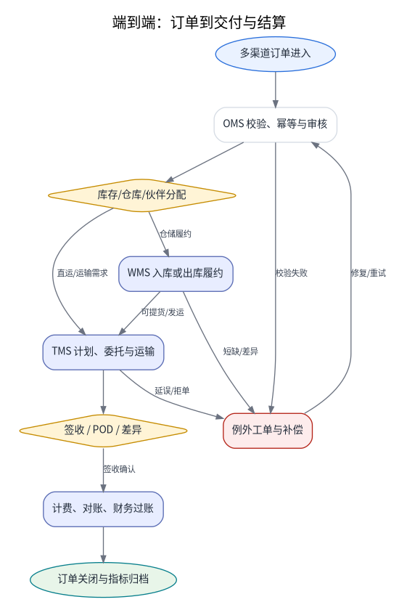
图 7-1 订单到交付与结算流程
项目 | 说明
参与者 | 客户/ERP、OMS、WMS、TMS、AMS、结算、控制塔
前置条件 | 主数据、合同、仓库、承运能力已配置。
关键规则 | 订单状态由 OMS 拥有；WMS/TMS/AMS 通过事件报告事实；结算只消费已确认事实。
主要异常 | 校验失败、库存不足、任务短缺、承运商拒单、延误和签收差异进入统一例外工单。

7.2 WMS 入库
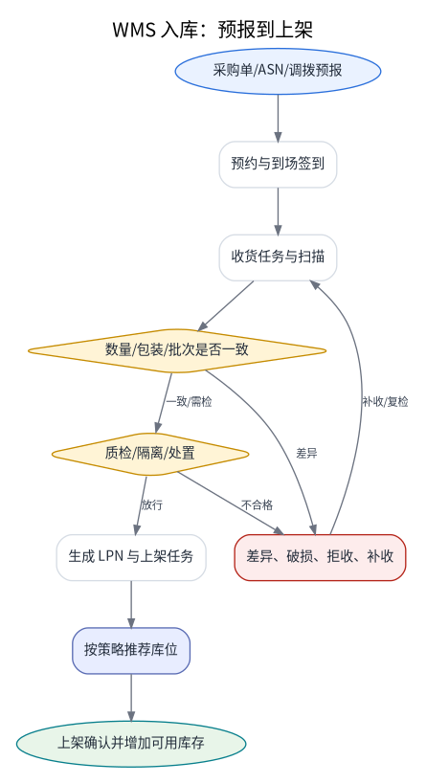
图 7-2 WMS 入库流程
项目 | 说明
参与者 | 供应商/采购、AMS/门岗、收货员、质检员、上架员
前置条件 | 入库单或 ASN 已发布。
关键规则 | 收货、质检和上架分别建任务；库存只有在确认动作中变更；批次/序列规则强校验。
主要异常 | 超短收、破损、效期不符、质检不合格和上架容量不足。

7.3 WMS 出库
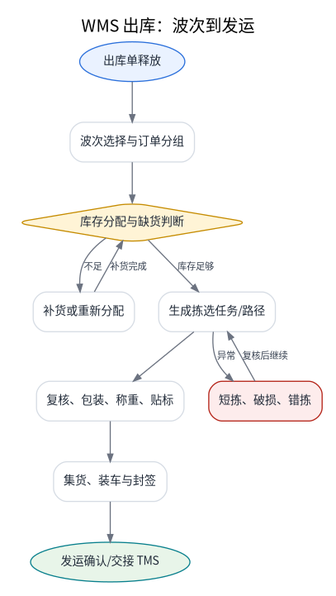
图 7-3 WMS 出库流程
项目 | 说明
参与者 | OMS、波次计划员、拣选/包装/装车、TMS
前置条件 | 出库单已释放且库存可分配。
关键规则 | 分配不能超过可用库存；短拣必须原因码；发运确认是不可逆业务边界。
主要异常 | 缺货、错拣、称重差异、漏装、车辆/月台不匹配。

7.4 TMS 运输
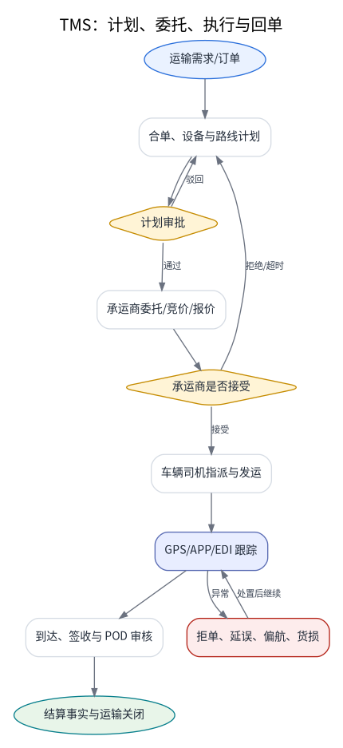
图 7-4 TMS 运输流程
项目 | 说明
参与者 | 运输计划员、承运商、调度/司机、客户、控制塔
前置条件 | 运输需求和伙伴/车辆资料可用。
关键规则 | 计划、审批、委托、接受、派车、发运和签收为独立状态；轨迹事件至少一次投递。
主要异常 | 拒单/超时、证照到期、偏航、延误、温控、拒收和 POD 退回。

7.5 AMS 预约
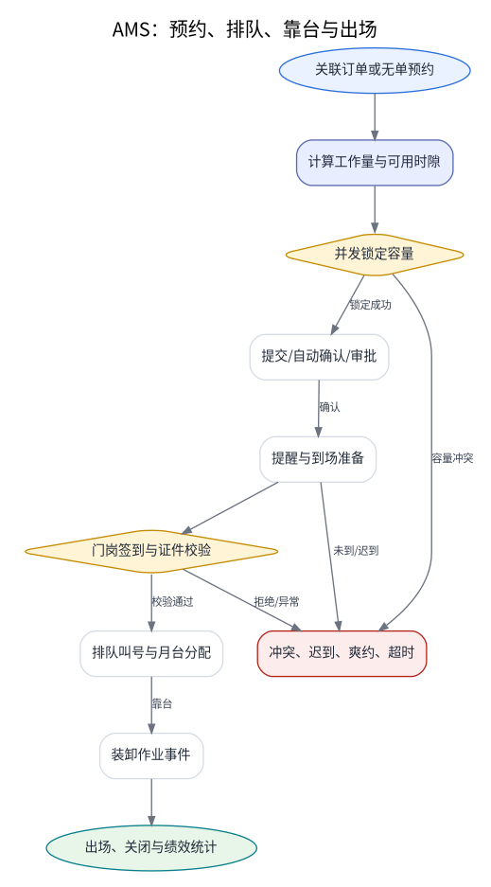
图 7-5 AMS 预约流程
项目 | 说明
参与者 | 预约方、AMS、审批人、门岗、现场调度、仓库
前置条件 | 容量日历、资源和工作量规则已发布。
关键规则 | 时隙占用必须原子校验版本；改期先占新再释旧；现场事件与预约状态一致。
主要异常 | 容量冲突、无单审批、迟到、爽约、证件失败、月台故障。

7.6 库存盘点与移库
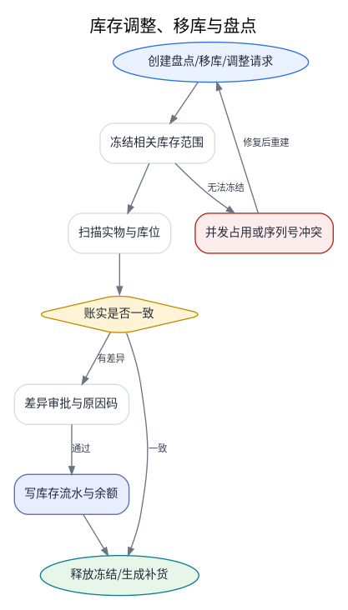
图 7-6 库存盘点与移库流程
项目 | 说明
参与者 | 库存主管、盘点/移库员、审批人
前置条件 | 库存余额和任务无冲突。
关键规则 | 库存变更只写流水并派生余额；盘点差异审批后入账；并发操作使用版本。
主要异常 | 冻结失败、序列号冲突、目标容量不足、账实差异。

7.7 退货与逆向
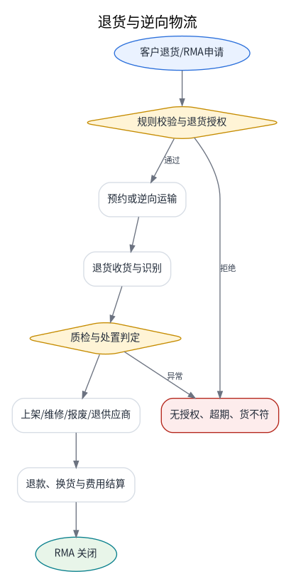
图 7-7 退货与逆向流程
项目 | 说明
参与者 | 客户、OMS、TMS/AMS、WMS、财务
前置条件 | 原订单存在且在退货政策内。
关键规则 | RMA 约束可退数量；退货接收后按质检处置；退款与库存动作解耦但可追溯。
主要异常 | 无授权、超期、货不符、质检失败、退款争议。

7.8 越库
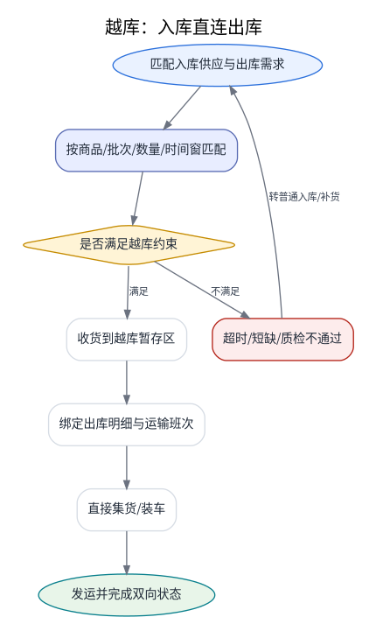
图 7-8 越库流程
项目 | 说明
参与者 | OMS/WMS、收货员、出库/装车、TMS
前置条件 | 存在时间匹配的入库供应和出库需求。
关键规则 | 越库匹配必须满足商品、批次、数量、质检和时间窗；失败回退普通入库。
主要异常 | 短收、晚到、质检不通过、运输班次变化。

7.9 例外与补偿
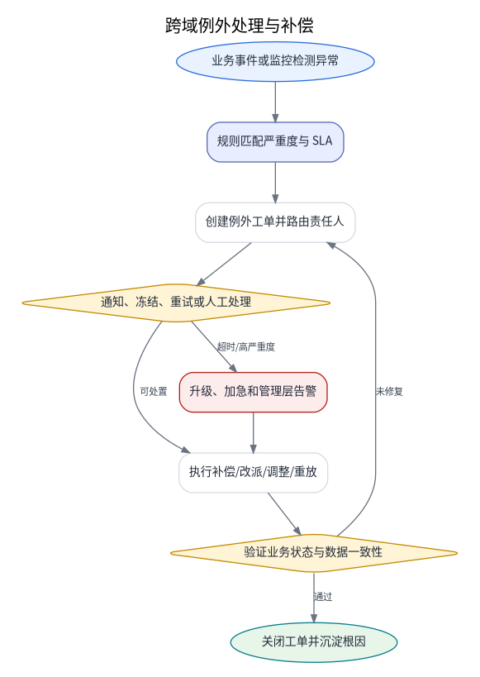
图 7-9 例外与补偿流程
项目 | 说明
参与者 | 各领域、控制塔、责任人、管理层
前置条件 | 事件或监控识别异常。
关键规则 | 例外工单不直接改业务表；所有修复通过领域命令，关闭前验证状态与数据一致性。
主要异常 | 重复告警、责任不清、补偿失败、超 SLA 升级。

7.10 计费与结算
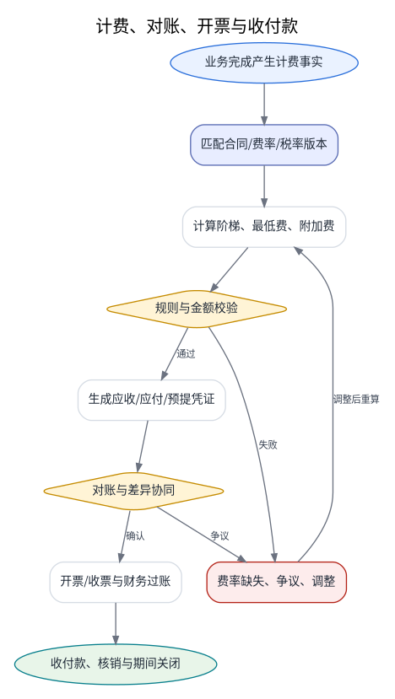
图 7-10 计费与结算流程
项目 | 说明
参与者 | 业务域、计费、财务、客户/承运商、ERP
前置条件 | 计费事实、合同和费率版本可用。
关键规则 | 费率按发生时点匹配；计算不可覆盖；调整引用原凭证；期间关闭后受控重开。
主要异常 | 费率缺失、重复事实、金额异常、对账争议、发票差异。

8 关键时序图

8.1 外部订单接入与跨域编排
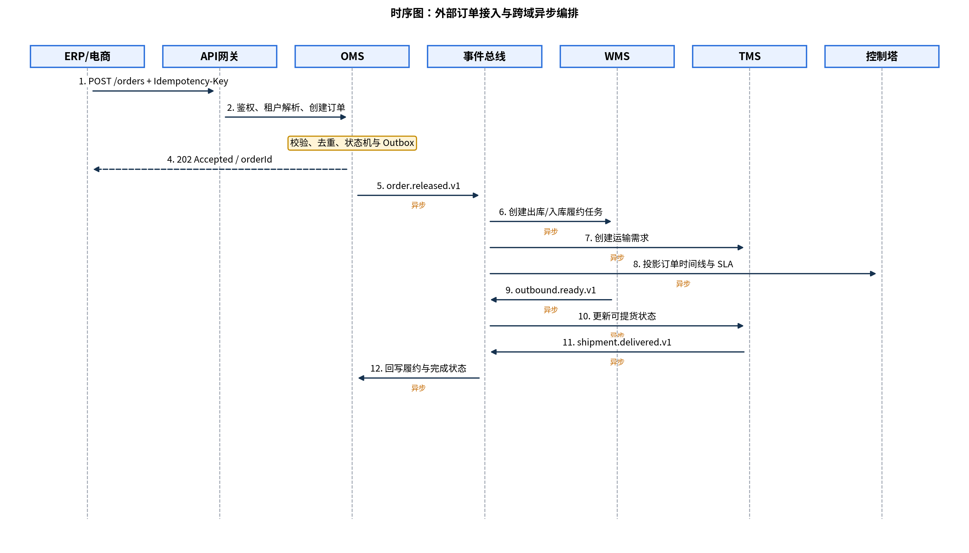
图 8-1 外部订单接入与跨域编排
同步部分只完成鉴权、校验、去重和 OMS 事务；WMS/TMS/控制塔通过事件异步接收。API 返回 202 并允许按 orderId 查询最终状态。

8.2 RF 扫描与库存并发
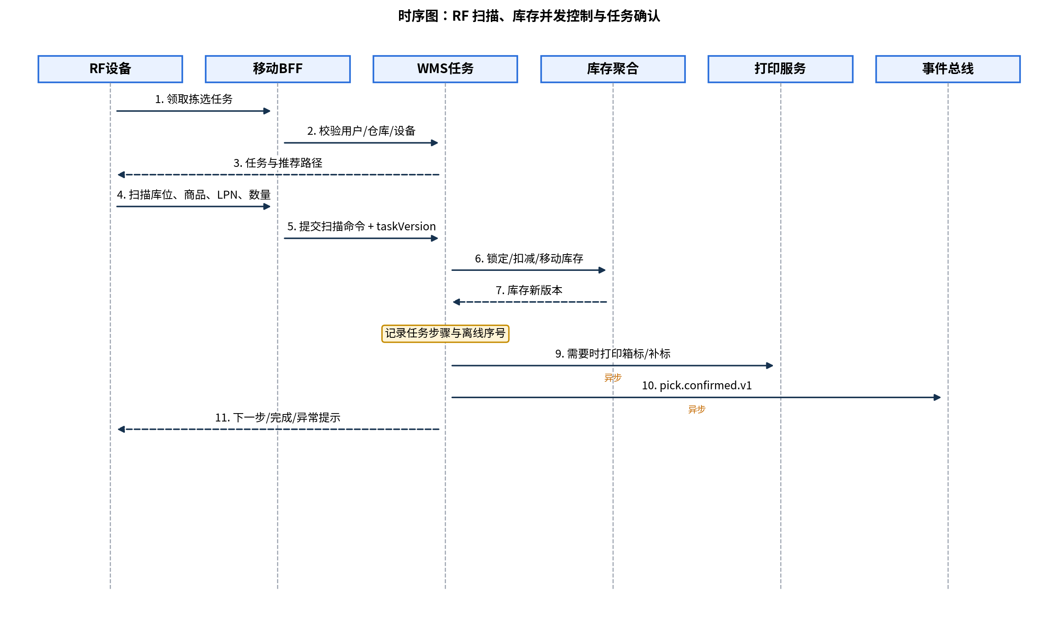
图 8-2 RF 扫描与库存并发
RF 命令携带 taskVersion、设备序号和幂等键；库存聚合通过原子更新或乐观锁保证不超扣，离线重放发生冲突时不静默覆盖。

8.3 司机执行与 POD
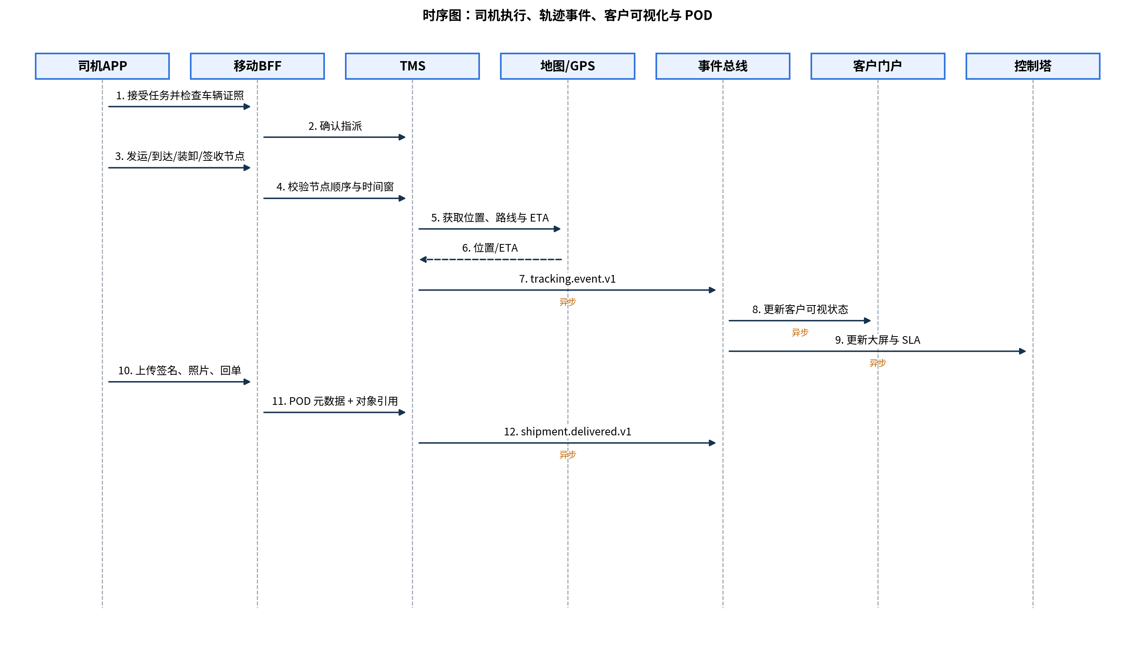
图 8-3 司机执行与 POD
司机节点、GPS、ETA、客户门户和控制塔均围绕同一运单事件流；附件先上传对象存储，再提交 POD 元数据。

8.4 预约容量与现场执行
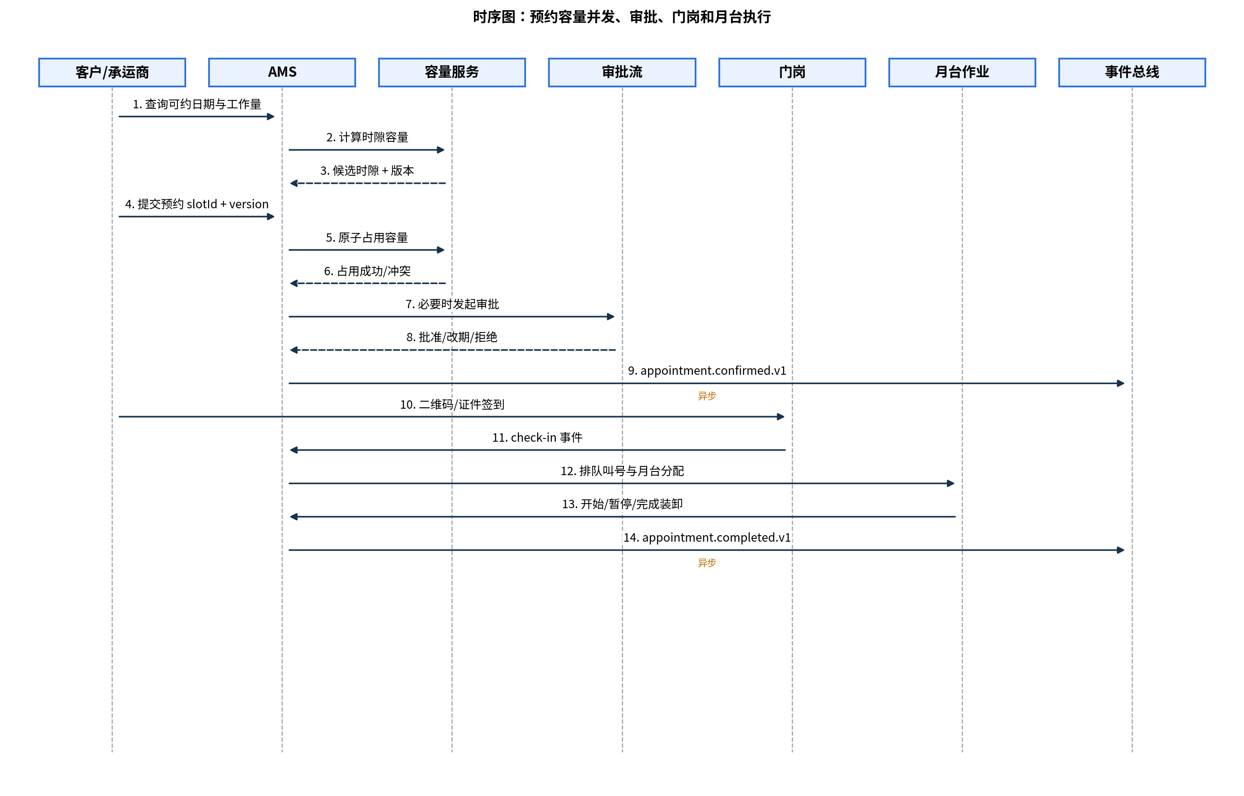
图 8-4 预约容量与现场执行
可用时隙只是读快照，最终提交必须再次原子占用；改期/取消向 WMS、TMS、门岗发布事件。

8.5 计费、对账与财务
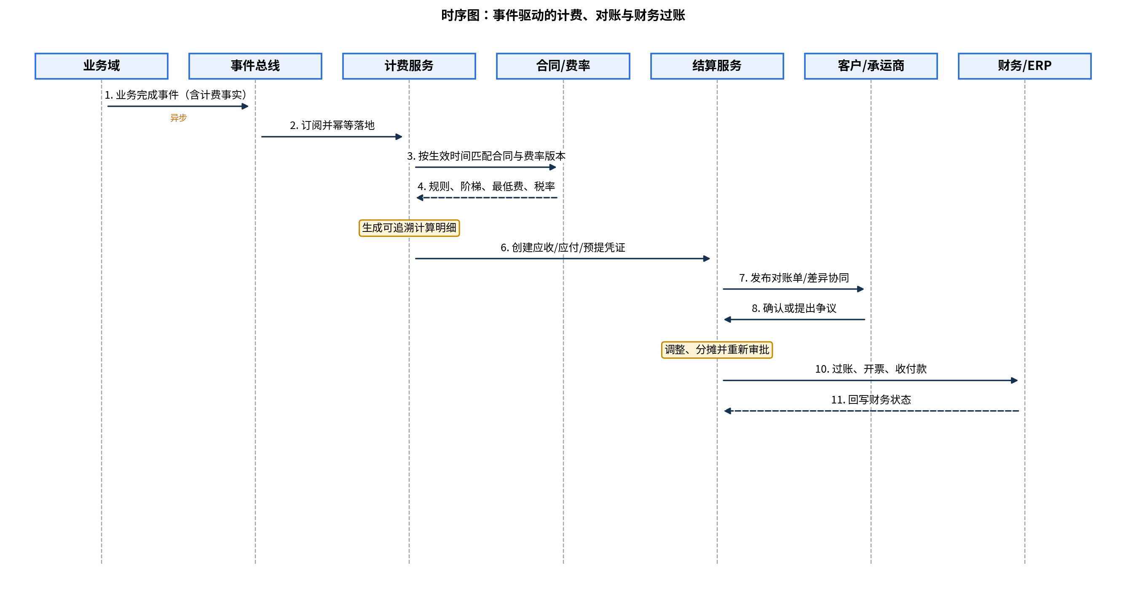
图 8-5 计费、对账与财务
计费服务消费不可变事实，匹配生效时点费率，保存计算追踪；凭证、对账和发票分别有状态机。

9 状态机与业务规则

9.1 订单状态机
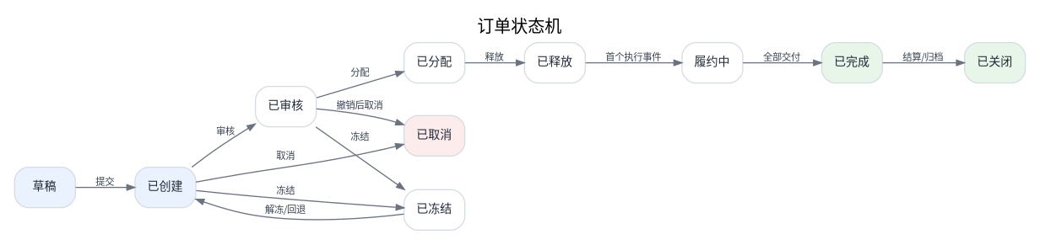
图 9-1 订单状态机

9.2 WMS 入库状态机
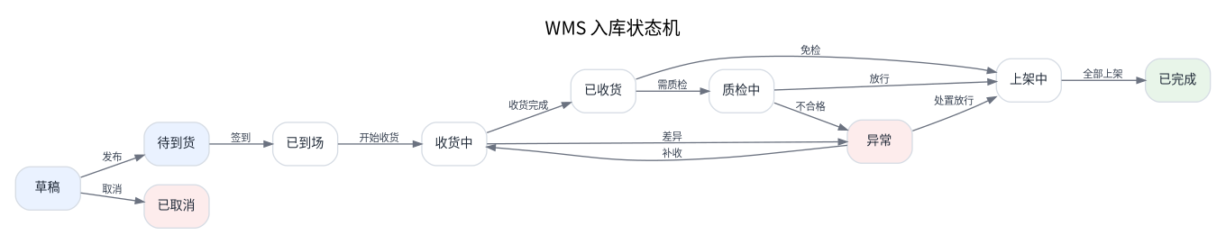
图 9-2 WMS 入库状态机

9.3 WMS 出库状态机
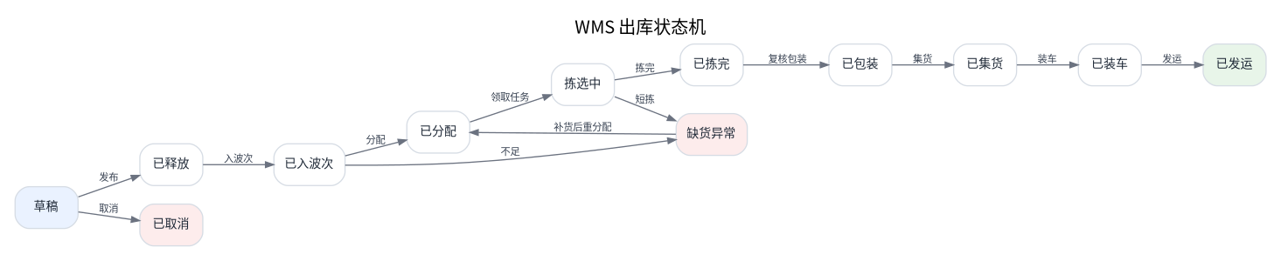
图 9-3 WMS 出库状态机

9.4 TMS 运输单状态机
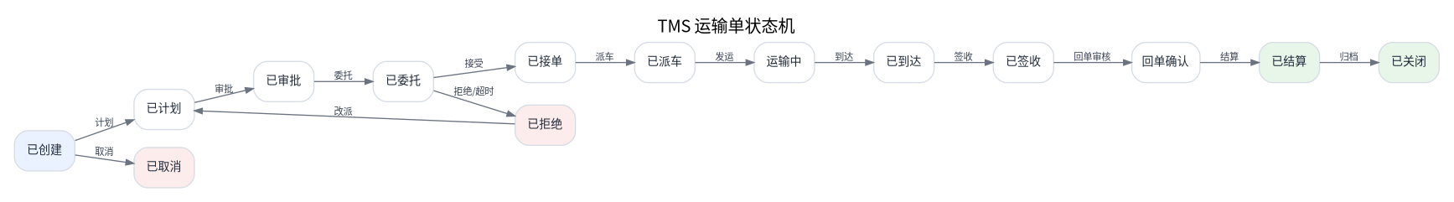
图 9-4 TMS 运输单状态机

9.5 预约状态机
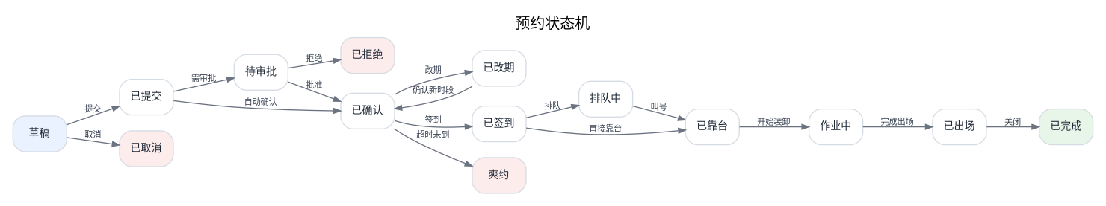
图 9-5 预约状态机

9.6 结算凭证状态机
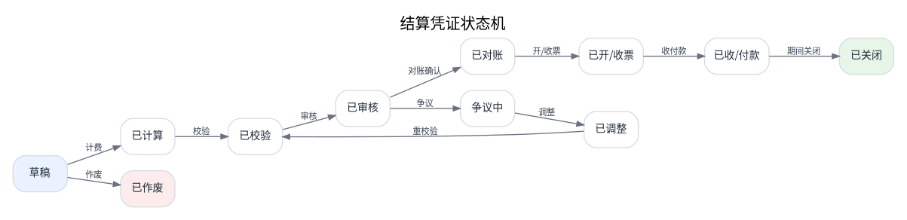
图 9-6 结算凭证状态机

9.7 状态不变量摘要
对象 | 主路径 | 不可破坏规则
订单 | Draft→Open→Approved→Allocated→Released→Executing→Completed→Closed | 数量守恒；已执行部分不可直接取消；Completed 需要所有履约行终态。
入库 | Draft→Expected→Arrived→Receiving→Received→Inspecting/Putaway→Completed | 已收数量=接受+拒收+待定；可用库存只来自放行且已上架数量。
出库 | Draft→Released→Waved→Allocated→Picking→Packed→Staged→Loaded→Shipped | 分配≤可用；已发运不可逆；短拣必须释放或重分配差额。
运输 | Open→Planned→Approved→Tendered→Accepted→Dispatched→Tracking→Delivered→POD→Settled→Closed | 承运商接受后改派需显式撤销；节点时间单调；结算要求 POD/例外处理满足策略。
预约 | Draft→Submitted/Pending→Confirmed→CheckedIn→Queued/Docked→Operating→Completed | 容量不超售；一个预约同一时刻最多一个有效月台；改期不丢失原容量。
凭证 | Draft→Calculated→Validated→Approved→Reconciled→Invoiced→Paid→Closed | 计算行不能重复入账；关闭期间禁止普通修改；调整通过反向/新凭证。

9.8 关键规则目录
规则域 | 主要输入 | 决策步骤 | 失败/解释
订单分配 | 订单行、库存、仓库、服务区、产能、成本 | 过滤不可用候选→按硬约束校验→按目标函数评分→分配并预占 | 保存候选、排除原因、规则版本；失败产生 Backorder/Exception。
上架策略 | 商品、LPN、批次、库位容量、温层、混放规则 | 过滤禁用/不兼容库位→同品同批/固定优先→距离与补货评分 | 保存推荐与人工改选；改选仍需硬约束校验。
波次/分配 | 出库截止、路线、客户、商品、库存、产能 | 选择订单→模拟工作量→分配库存→生成任务 | 分配原子更新；不足转缺货流程。
承运商选择 | 线路、车型、服务、合同、价格、绩效、容量 | 过滤资质/容量→匹配合同→评分或竞价→审批/委托 | 拒单释放容量；保存报价和选中原因。
预约时隙 | 工作量、资源容量、提前期、客户规则 | 生成候选→读可用量→提交时原子占用→审批/确认 | version 冲突返回新候选；不能先释放旧时隙再改期。
计费 | 事实、合同、费率版本、税、币种 | 按发生时点匹配→计算基础费/阶梯/附加→税和舍入→校验 | 完整 calculationTrace；零命中/多命中进入异常。

10 领域模型与类图
这些类图是拟建系统的 clean-room 领域模型，不声称是目标系统原始代码或数据库。

10.1 领域聚合总览
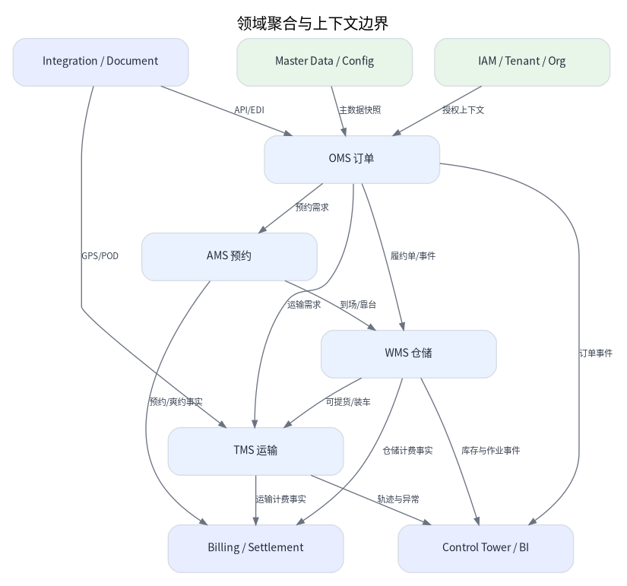
图 10-1 领域聚合总览类图

10.2 租户、权限与主数据
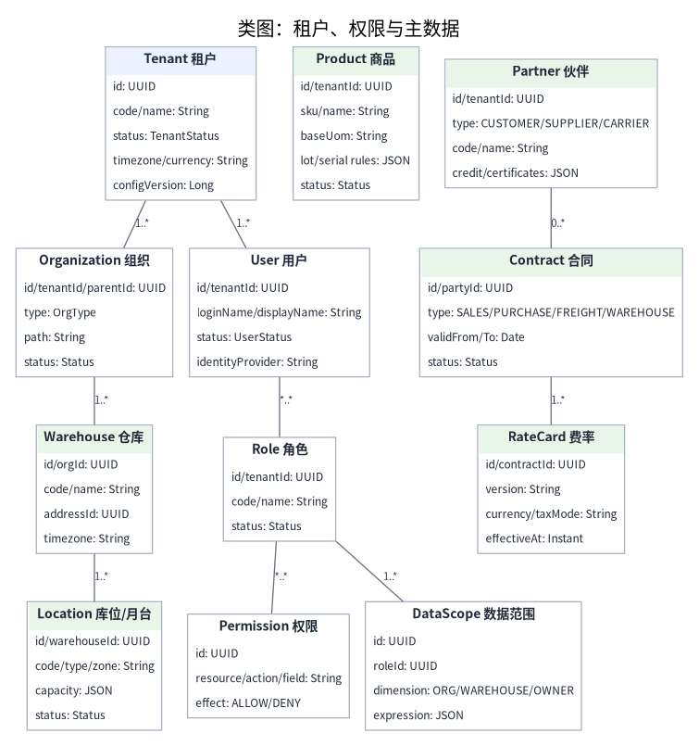
图 10-2 租户、权限与主数据类图

10.3 OMS 订单与履约
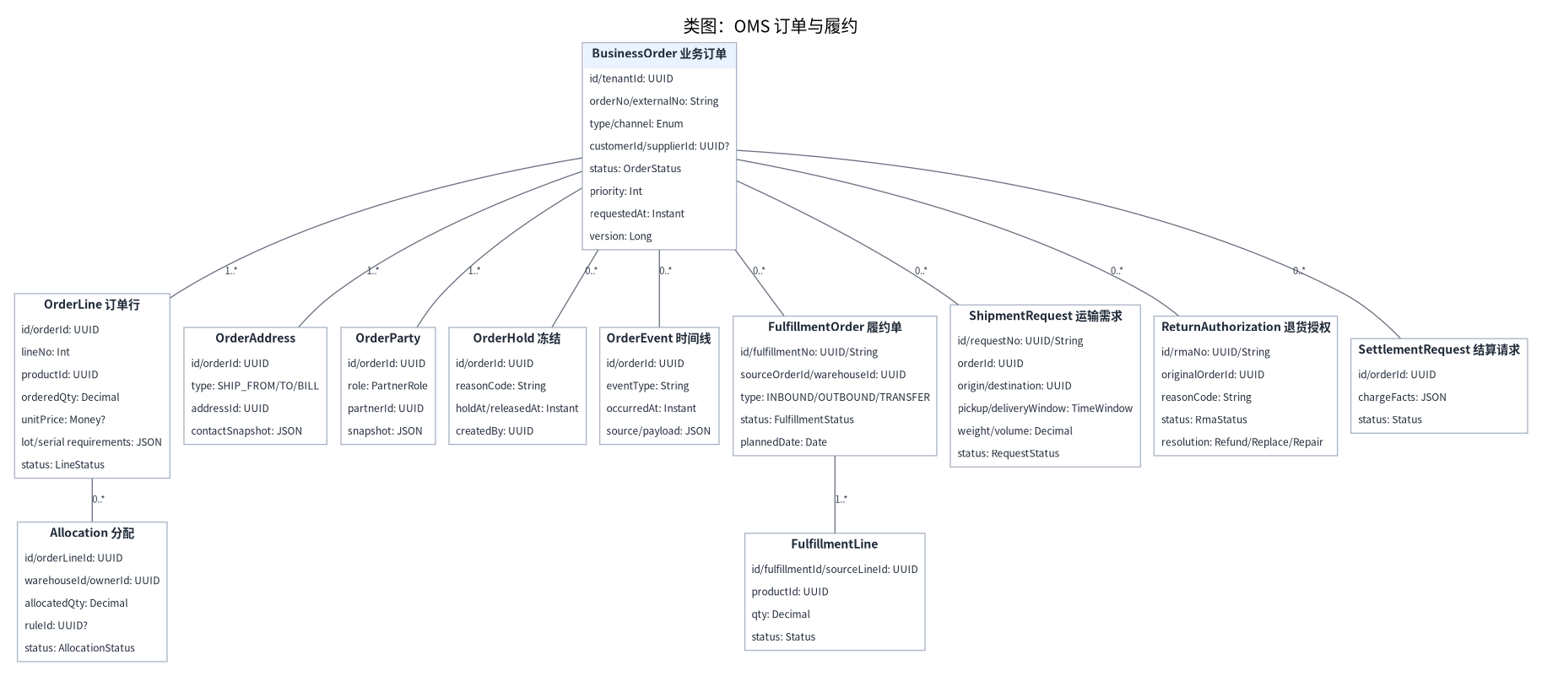
图 10-3 OMS 订单与履约类图

10.4 WMS 入库与库存
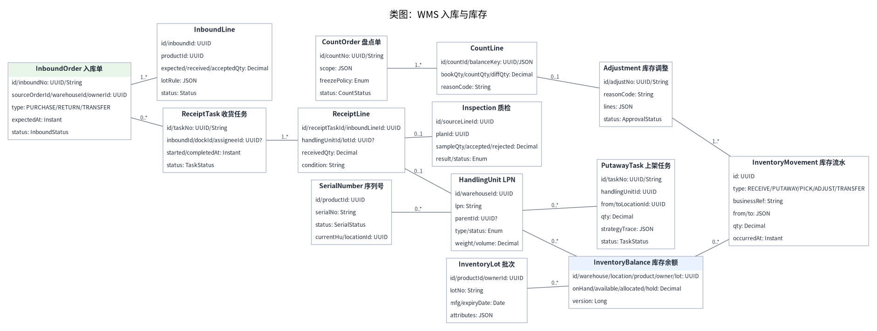
图 10-4 WMS 入库与库存类图

10.5 WMS 出库与作业
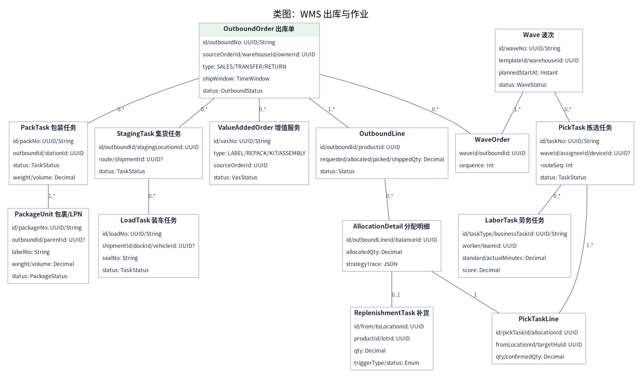
图 10-5 WMS 出库与作业类图

10.6 TMS 计划与执行
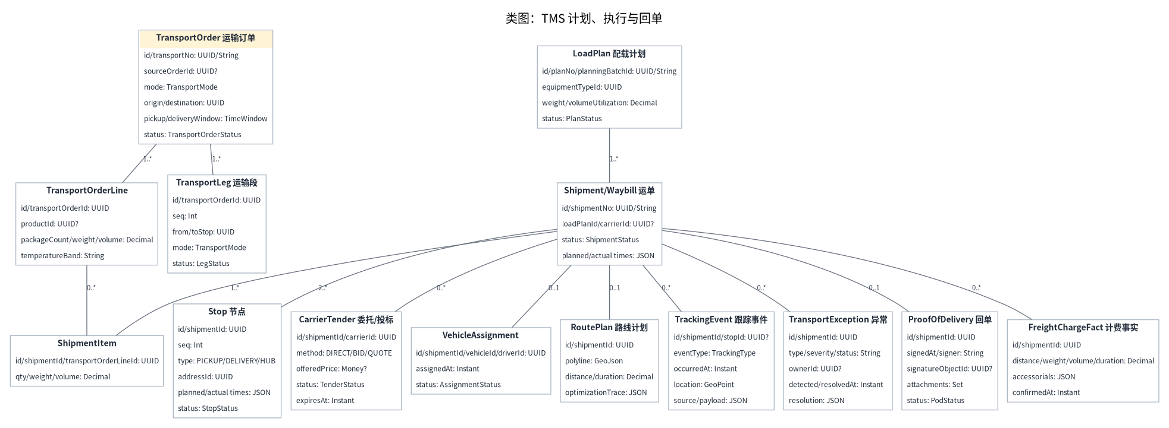
图 10-6 TMS 计划与执行类图

10.7 AMS 预约与月台
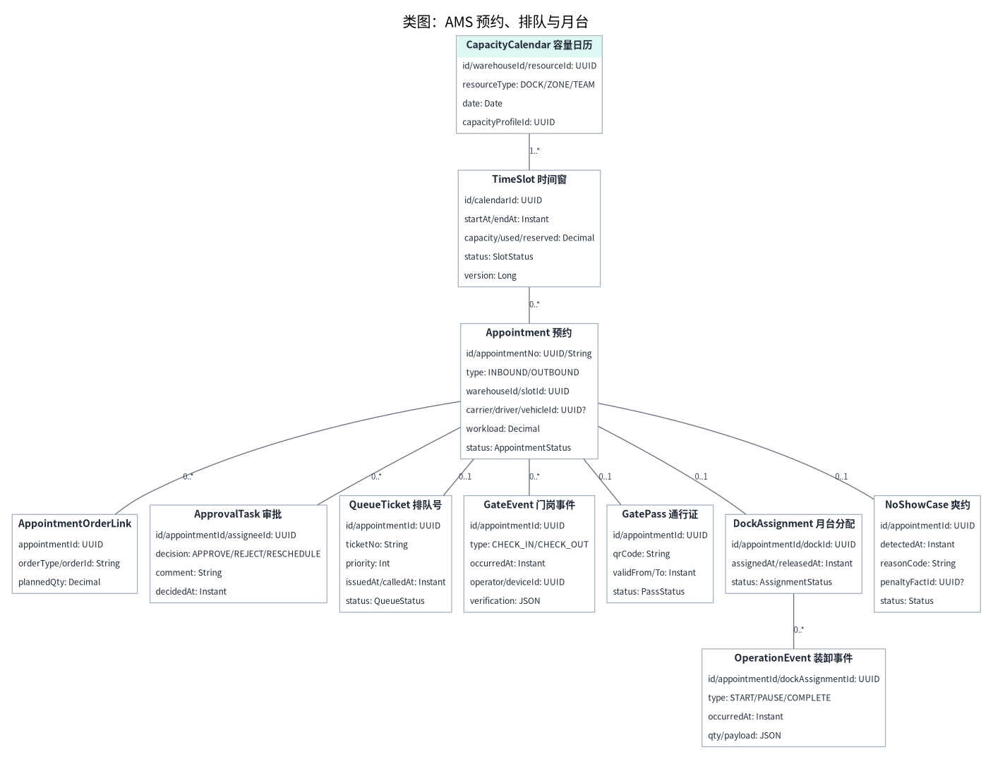
图 10-7 AMS 预约与月台类图

10.8 计费、控制塔、工作流与集成
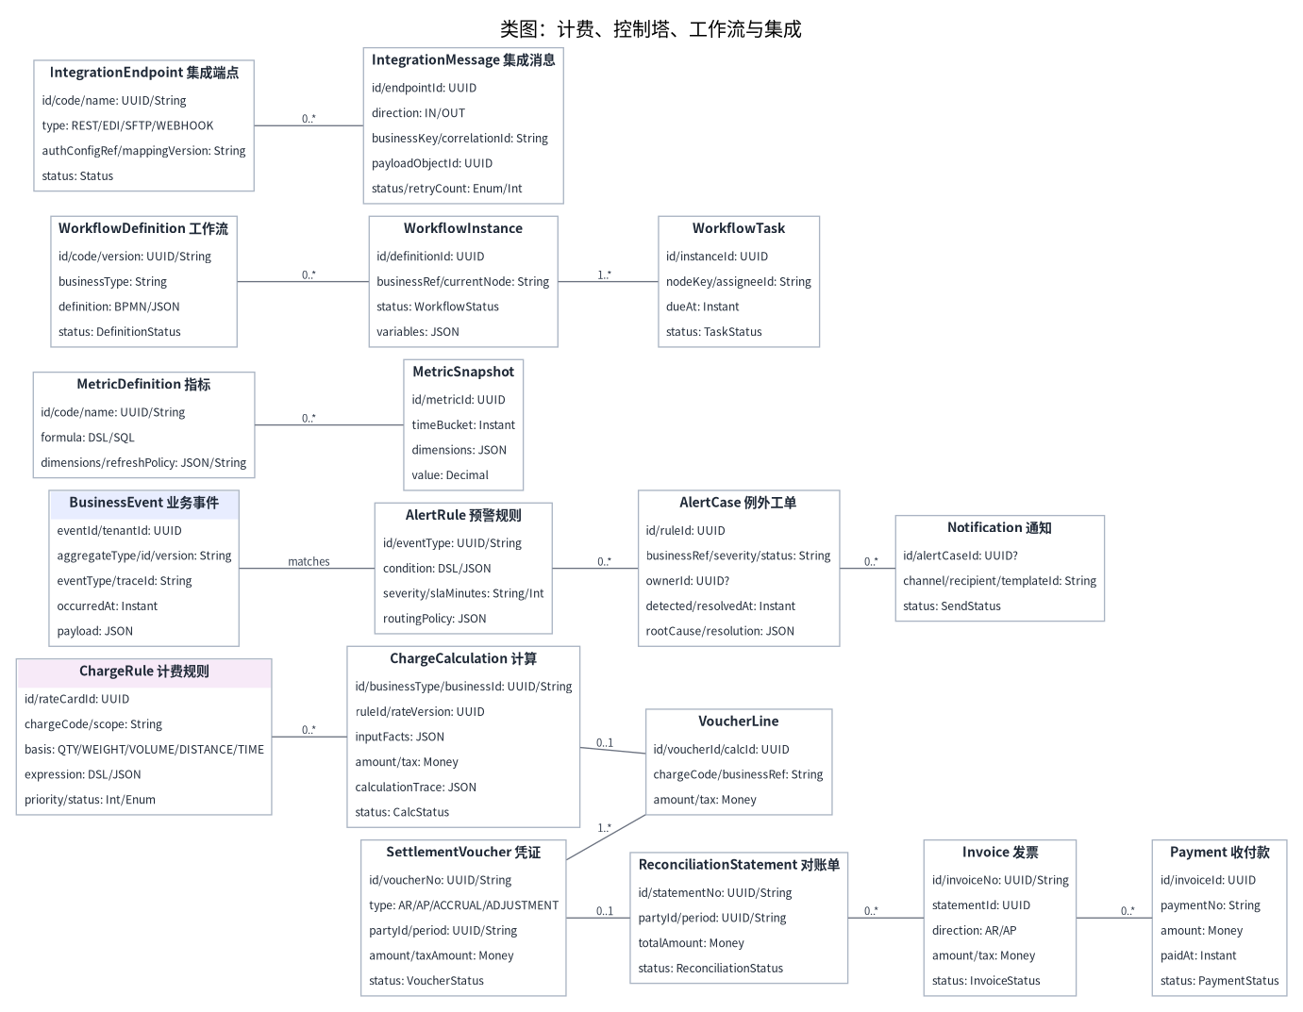
图 10-8 计费、控制塔、工作流与集成类图

10.9 聚合边界与不变量
聚合 | 组成 | 核心不变量 | 数据所有权/事件
BusinessOrder | OrderLine、Address、Party、Hold | 订单行数量与订单状态一致；正式订单变更走 Change；状态只通过命令。 | OMS 拥有；发布 order.* 事件。
InboundOrder | InboundLine、ReceiptTask 引用 | 收货数量分解守恒；完成要求所有行已上架/处置。 | WMS 入库拥有；发布 inbound.*。
InventoryBalance | 余额键、Reservation、Movement | available=onHand-allocated-hold；version 单调；流水不可变。 | WMS 库存拥有；发布 inventory.*。
OutboundOrder/Wave | OutboundLine、Allocation、Pick/Pack/Load 引用 | 分配不超可用；发运后不可逆；任务完成量汇总到订单行。 | WMS 出库拥有；发布 outbound.*。
Shipment | ShipmentItem、Stop、Tender、Assignment、POD | 至少两站；节点顺序和实际时间单调；一个有效车辆指派。 | TMS 拥有；发布 shipment/tracking.*。
Appointment | Slot 引用、OrderLink、Queue、DockAssignment | 容量不超售；一个有效时隙和月台；终态释放资源。 | AMS 拥有；发布 appointment.*。
SettlementVoucher | VoucherLine、Reconciliation/Invoice 引用 | 计算行不重复入账；金额=行合计；关闭后只通过调整。 | Billing 拥有；发布 voucher.*。
AlertCase | AlertRule 引用、Action、Notification | 同一去重键在窗口内合并；关闭需根因和解决验证。 | Control Tower 拥有。

11 API、事件与一致性

11.1 API 约定
- 所有请求携带 Authorization、租户上下文和 X-Correlation-Id；外部写请求必须携带 Idempotency-Key。
- 命令返回对象 ID、版本和受理状态；长任务返回 jobId。查询使用服务端分页和稳定排序。
- 统一错误模型包含 code、message、fieldErrors、businessRef、correlationId、retryable；不向客户端返回堆栈。
- 附件采用预签名上传，上传完成后再提交元数据；API 版本以兼容性为导向。
方法 | 路径 | 用途 | 关键语义
POST | /api/v1/oms/orders | 创建订单 | Idempotency-Key；返回 orderId/version/accepted。
POST | /api/v1/oms/orders/{id}/approve | 审核订单 | If-Match/version；状态与权限校验。
POST | /api/v1/oms/orders/{id}/release | 释放履约 | 可同步受理，跨域任务异步。
GET | /api/v1/oms/orders | 订单查询 | 服务端分页、稳定排序、保存视图参数。
POST | /api/v1/wms/inbounds/{id}/receive | 提交收货 | taskVersion、扫描明细、设备序号。
POST | /api/v1/wms/tasks/{id}/confirm | 确认仓库任务 | 幂等、乐观锁、库存原子更新。
GET | /api/v1/wms/inventory | 库存查询 | 返回 snapshotAt；承诺需另走预占命令。
POST | /api/v1/tms/plans/{id}/approve | 批准运输计划 | 校验负载、成本、资质和版本。
POST | /api/v1/tms/shipments/{id}/events | 上报运输节点 | 事件时间、位置、来源、幂等键。
POST | /api/v1/tms/shipments/{id}/pod | 提交 POD 元数据 | 附件对象引用；异步病毒扫描/审核。
GET | /api/v1/ams/slots | 查询可约时隙 | 读快照和 slotVersion。
POST | /api/v1/ams/appointments | 创建预约 | 提交时原子容量占用。
POST | /api/v1/billing/calculations | 触发重算 | 引用事实和费率版本；生成新计算版本。
GET | /api/v1/control/timelines/{businessRef} | 端到端时间线 | 跨域查询投影，不跨库事务。

11.2 订单创建示例（建议接口，不是目标系统原接口）
POST /api/v1/oms/orders
Authorization: Bearer <token>
X-Tenant-Id: tenant-demo
Idempotency-Key: erp-SO-20260713-0001-v1
X-Correlation-Id: 018f-order-trace
{
"externalOrderNo": "SO-20260713-0001",
"type": "SALES",
"channel": "ERP",
"customerId": "cus_123",
"requestedDeliveryWindow": {
"from": "2026-07-15T01:00:00Z",
"to": "2026-07-15T09:00:00Z"
},
"lines": [{"lineNo": 1, "productId": "sku_001", "qty": 100, "uom": "EA"}]
}

11.3 领域事件目录
事件 | 发布域 | 最小载荷 | 主要消费者
order.created.v1 | OMS | orderId、channel、customer、lines、requestedWindow | 控制塔、集成、规则
order.released.v1 | OMS | orderId、fulfillmentRequests、shipmentRequests | WMS、TMS、控制塔
inbound.completed.v1 | WMS | inboundId、received/accepted/rejected、inventoryRefs | OMS、ERP、计费、控制塔
inventory.changed.v1 | WMS | balanceKey、delta、movementType、businessRef | OMS 查询投影、控制塔、数据湖
outbound.ready.v1 | WMS | outboundId、packages、weight/volume、dock | TMS、控制塔
outbound.shipped.v1 | WMS | outboundId、shipmentId、actualAt、packages | OMS、ERP、计费
shipment.tendered.v1 | TMS | shipmentId、carrier、expiresAt、price | 承运商门户、通知、控制塔
tracking.event.v1 | TMS | shipmentId、stopId、type、time、location、source | 客户门户、控制塔、ETA
shipment.delivered.v1 | TMS | shipmentId、deliveredAt、PODRef、variance | OMS、计费、客户、控制塔
appointment.confirmed.v1 | AMS | appointmentId、slot、vehicle、orderLinks | WMS、TMS、门岗、通知
appointment.completed.v1 | AMS | appointmentId、actualTimes、workload、noShow/overrun | WMS/TMS、计费、控制塔
charge.calculated.v1 | Billing | calculationId、businessRef、amount/tax、rateVersion | 结算凭证、控制塔
alert.opened.v1 | Control | alertCaseId、businessRef、severity、owner、dueAt | 通知、工作台、数据湖

11.4 一致性与失败语义
- 域内命令在单数据库事务内写业务表、状态变更、审计引用和 Outbox；发布器异步投递。
- 消费者先写 Inbox 去重，再执行业务；同一事件重复到达不得造成重复库存、重复任务或重复计费。
- 跨域长流程采用 Saga/过程管理器记录当前步骤、补偿命令和人工接管状态，不使用分布式事务。
- 事件按聚合键分区保持单对象顺序；跨对象不假设全局顺序，读模型使用事件版本忽略旧消息。
- 每日/期间运行订单-履约、库存-流水、运单-POD、计费-凭证对账任务，发现差异进入例外工单。

12 数据、安全与非功能

12.1 通用实体字段和建模规则
主题 | 规则
通用字段 | id（UUID/有序 ID）、tenant_id、created_at/by、updated_at/by、version、status；业务流水和审计不软删。
业务键 | 单号在 tenant+business_type 范围唯一；外部编号另建映射，不直接作为主键。
金额 | Money = amount + currency；税、汇率和舍入单独记录，禁止浮点数。
数量 | 保存原单位数量和基础单位数量；包装换算引用当时的 PackageSpec 版本。
地址/伙伴快照 | 业务单据保存主数据 ID 与关键快照，避免主数据后改改变历史语义。
状态 | 状态变更只通过领域命令；更新携带 version；每次变更写领域事件和审计。
扩展字段 | 使用受控 JSON Schema；可检索字段投影到索引，不用任意 JSON 代替核心结构。
跨域引用 | 只保存对方 ID、业务号和必要快照，不建立跨域 ORM 导航或数据库外键。

12.2 安全控制
- 认证：SSO/OIDC/SAML、本地账号、MFA、服务账号和短期令牌；高风险操作二次认证。
- 授权：RBAC 负责资源，ABAC 负责组织/仓库/货主/伙伴数据范围；后端统一策略决策。
- 数据：传输 TLS、静态 KMS 加密、对象存储私有桶、备份加密和密钥轮换。
- 隐私：字段脱敏、导出审批/水印、最小化收集、保留期和数据主体请求。
- 审计：登录、查询敏感信息、导出、变更、审批、接口和支持会话可追溯。

12.3 非功能需求
主题 | 建议目标 | 设计措施
可用性 | 核心下单/仓储/运输执行建议月度 99.9% 或按合同；报表和优化可较低等级。 | 多可用区、无状态扩展、健康检查、依赖熔断、降级读模型。
性能 | 常用列表 P95 < 2s；普通命令 P95 < 1.5s（不含外部依赖）；RF 确认 P95 < 800ms。 | 服务端分页、覆盖索引、读写分离、缓存、异步长任务。
吞吐 | 按业务峰值分别估算订单/扫描/轨迹/事件；轨迹与遥测必须独立伸缩。 | 事件分区、批处理、背压、冷热存储。
一致性 | 域内强一致；跨域最终一致，关键编排有 Saga/补偿和可见状态。 | 事务 Outbox、消费者 Inbox、幂等键、版本和对账任务。
安全 | 最小权限、MFA、加密、审计、密钥轮换、漏洞管理。 | RBAC+ABAC、TLS/KMS、WAF、依赖扫描、渗透测试。
多租户 | 任何请求必须有可信 tenant context；防越权作为发布门禁。 | 行级/Schema/独立库混合；自动化跨租户测试。
可恢复性 | 明确 RPO/RTO；定期恢复演练和事件重放演练。 | PITR、对象版本、跨区备份、Runbook。
可观测 | 技术 trace 与订单/任务/运单/预约/凭证业务号关联。 | OpenTelemetry、结构化日志、业务指标和告警。
可配置性 | 规则、流程、费率、模板、字典发布版本不可变。 | 草稿/发布/回滚；业务引用版本。
可访问性 | 键盘导航、焦点、对比度、表格语义、错误提示和移动端可读。 | 组件库基线和自动/人工审计。

12.4 索引与数据分区建议
- 所有高频业务表索引以 tenant_id 开头；订单、任务、运单、预约和凭证的业务号建立租户范围唯一索引。
- 时间序列事件按 tenant+日期或业务域分区；轨迹/遥测进入专门时序或列式存储，在线库只留最近窗口。
- 库存余额唯一键覆盖 warehouse/location/owner/product/lot/serial/LPN/status；更新通过固定顺序或原子语句防死锁。
- 查询读模型按页面访问模式构建，不把在线事务库当跨域报表库。

13 实施路线与验收
阶段 | 范围 | 退出条件/交付物
0. 现网核验（2-4 周） | 只读账号/录屏/HAR、菜单和角色矩阵；建立页面/字段/动作清单与差异台账。 | 可核验需求基线、UI 样式令牌、接口依赖清单。
1. 平台骨架（4-6 周） | 租户、组织、用户、权限、工作台、配置、审计、附件、通知、集成框架。 | 可登录、多租户隔离、模块路由和统一表格/表单。
2. OMS + WMS 基础闭环（8-12 周） | 订单接入/审核/分配/释放，入库、库存、出库、RF，基础事件和控制塔时间线。 | 订单到仓储发运可演示，库存一致性通过并发测试。
3. TMS + AMS（8-12 周） | 运输计划/委托/司机/跟踪/POD，预约容量/门岗/月台。 | 订单到签收和现场预约闭环。
4. 结算与控制塔（6-10 周） | 费率、计费、凭证、对账、预警、KPI、大屏。 | 业务事实到财务和管理可视化闭环。
5. 优化、行业扩展与规模化（持续） | 路径/装载/预测、自动化设备、行业规则、性能/容灾、租户迁移。 | 按真实数据迭代模型和运营指标。

13.1 技术落地建议
- 前端：TypeScript + 成熟组件库；统一 Action Registry、状态词典、权限指令、表格和表单 schema；地图/甘特/日历独立模块。
- 后端：模块化单体或服务化均可，但每个领域独立包、Schema、仓储接口和事件；禁止跨模块直接访问内部表。
- 数据：关系数据库处理事务，Redis 用于缓存/短锁，消息总线处理事件，对象存储保存附件，搜索/OLAP 支撑跨域查询。
- 测试：状态机模型测试、库存/容量并发测试、幂等/重复/乱序事件测试、权限矩阵、合同费率回归样例和端到端对账。
- 发布：特性开关、灰度、可回滚数据库迁移、消息 schema 兼容和租户级配置发布。

13.2 最小验收场景
- ERP 创建销售订单→OMS 审核/分配→WMS 波次/拣选/包装/装车→TMS 发运/跟踪/POD→Billing 对账。
- 供应商 ASN→AMS 预约→门岗签到→WMS 收货/质检/上架→OMS/ERP 回写。
- 两名用户并发分配同一库存时不超卖；RF 重复/离线重放不重复扣减。
- 两名用户抢占同一预约时隙时仅一方成功；改期失败保持原预约。
- 承运商拒单后容量释放、运单回到可改派状态；POD 退回后不能结算。
- 费率变更不改变历史凭证；重算生成新版本并可解释差异。

14 现网核验清单
获得合法只读演示环境或脱敏录屏/HAR 后，用本节把 v0.1 升级为逐页、逐字段、逐动作的 v0.2。
核验主题 | 需要记录的内容
菜单与角色 | 每个角色可见菜单、路由、按钮、字段和数据范围是否一致；同一页面是否因组织/租户配置变化。
列表页 | 查询条件、默认排序、分页、列、右键菜单、底部工具栏、批量动作、保存视图和导出。
详情页 | 所有字段、必填/只读条件、子表、状态、时间线、附件、评论、打印和快捷键。
状态机 | 每个动作前置条件、成功状态、失败错误、撤销/回退、终态和跨域回写。
接口 | 浏览器网络请求、URL/方法、请求/响应字段、错误码、分页、幂等、上传和轮询/推送。
权限 | 菜单权限之外的 API、按钮、字段、导出和数据范围；越权请求必须由后端拒绝。
并发 | 两人同时审核、分配、扫描、占时隙、指派车辆和修改费率时的冲突行为。
异常 | 断网、重复提交、超时、第三方失败、设备离线、消息重复/乱序、任务部分成功。
非功能 | 峰值数据量、响应时间、浏览器/设备、打印机、条码、文件大小、保留期和容灾。
视觉 | 信息密度、栅格、字号、颜色、状态、表格、抽屉、弹窗和响应式；品牌、图标、文案与代码使用原创资产。

建议的安全采集方式 使用临时只读演示账号，或提供脱敏菜单导出、全流程录屏、截图、网络 HAR 和样例打印件。不要共享生产管理员密码，也不要关闭访问控制。

14.1 差异台账字段
字段 | 说明
页面/动作 ID | 稳定编号，如 OMS-ORDER-LIST / ACTION-APPROVE。
公开基线 | 本文对应功能 ID、流程、状态、类或 API。
现网观察 | 页面、字段、默认值、权限、状态条件、请求/响应和视觉。
差异类型 | 缺失、额外、规则差异、字段差异、视觉差异、角色差异、客户配置。
决策 | 照现网、采用改进设计、兼容两种模式或放弃。
证据 | 截图/录屏时间码/HAR 请求/测试账号角色。

15 参考资料与证据说明
编号 | 资料 | 地址 | 用途与限制
S01 | 目标工作台入口/登录页 | https://app.360scm.com/SCM.Cloud.Web/WorkStation/Index | 公开可访问部分只到登录页；可确认 Web/移动端入口线索，不能确认登录后完整菜单。
S02 | 科箭 OMS 产品页 | https://www.qt-asia.com/oms.html | 订单全生命周期、多渠道、分配、协同、WMS/TMS 集成、结算、开放 API 与 BI。
S03 | 科箭 WMS 产品页 | https://www.qt-asia.com/wms.html | 入库、库存、出库、条码、波次、路径、增值、劳务及与 TMS/预约联动。
S04 | 科箭 TMS 产品页 | https://www.qt-asia.com/tms.html | 运输订单、计划、配载、委托、跟踪、计费、移动端、预约、车队/IoT 和 KPI。
S05 | 科箭 AMS 产品页 | https://www.qt-asia.com/ams.html | 容量、照单/无单/循环预约、司机移动协同、门岗排队和月台作业。
S06 | 科箭供应链控制塔产品页 | https://www.qt-asia.com/SCT.html | 端到端视图、事件预警、BI/大屏、例外和优化。
S07 | 科箭供应链 AI 产品页 | https://www.qt-asia.com/AI.html | 路径、装载、需求、库存和网络优化。
S08 | 公开可访问的 Power TMS 操作手册（35 页） | https://mkp-res.hc-cdn.com/marketplace/public/app/attachment/20230531/9840555e-4526-422f-9898-5536ab0faba6.pdf | 用于确认发货订单、审核、配载、运单、委托、发货、在途节点、签收与回单的历史操作链；未复制其截图或大段文字。
S09 | 公开 WMS Cloud Overview 演示材料 | https://www.slideshare.net/slideshow/power-wms-cloud-overview-cn/81367342 | 用于补充仓储功能全景；属于历史/第三方公开材料，证据等级为 B。
S10 | 科箭 WMS/OMS 创新盘点文章 | https://www.qt-asia.com/article/271.html | 用于交叉核对预约、越库及 OMS-WMS-TMS 协同。

本文只抽象公开可观察的产品行为与供应链领域概念，没有复制公开手册中的截图、源代码或大段受版权保护文字。官方产品页用于确定能力边界；历史操作手册/演示材料用于理解流程和交互模式；工程架构、接口、数据模型和非功能要求属于建议实现。

